Bài tập thực hành 01:

Làm quen với MySQL

Mục tiêu cần đạt:
Phần quản lý dữ liệu là phần quan trọng để tạo thành một web động. Nội dung bài này giúp các bạn thực hiện các thao tác cơ bản với mysql trong PHPMyadmin với giao diện và code:
- Biết cách tạo cơ sở dữ liệu (csdl)
- Biết cách tạo/thiết lập các bảng, các thuộc tính trong bảng
- Thêm/sửa xóa dữ liệu trong bảng, export/import dữ liệu
- Ôn lại kiến thức về truy vấn và thực hiện truy vấn trên MySQL với các câu lệnh SQL.
- Làm quen với thành phần giao diện phpmyadmin, và hiểu được ý nghĩa 1 số tab hỗ trợ.

Nếu bạn chưa cài XAMPP, bạn cần vào link sau đây để download và cài đặt: https://www.apachefriends.org/download.html, lựa chọn các phiên bản xampp, và php từ 8.0

HeidiSQL: Công cụ kết nối MySQL/ MariaDB gợi nhớ câu lệnh, tạo giao diện trực quan sinh động, bạn có thể vào link sau đây để download và cài đặt: https://www.heidisql.com/download.php

Phần 1: Tạo csdl, kết nối các bảng

Bước 1: Các bạn vào bảng điều khiển, thường là file xampp-control.exe, mặc định nằm trong thư mục c:\xampp\, bật các services:

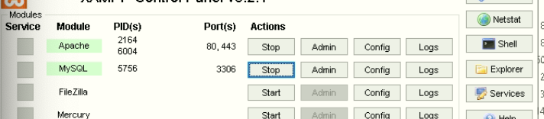

Bước 2: Click vào nút “Admin” ở dòng “Mysql” để mở trang quản lý cơ sở dữ liệu với Mysql

Bước 3: Từ giao diện chính trong PhpMyadmin, vào ô tạo “Create database”, tại đây chúng ta sẽ gõ tên csdl muốn tạo, vd: l1 và chọn Collation là utf8_vietnamese_ci

Bước 4: Sau khi tạo xong csdl l1, chúng ta sẽ thấy xuất hiện danh sách csdl có tên l1, để chỉnh sửa thiết lập trên csdl này ta sẽ chọn csdl trên danh sách ở cột bên trái.

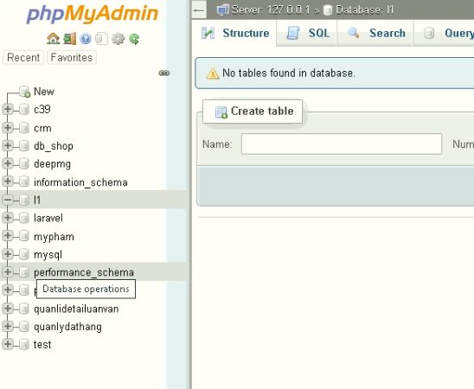

Bước 5:Sau khi chọn xong csdl, chúng ta gõ tên bảng cần tạo và số cột. Vd: chúng ta tạo bảng student với 3 cột
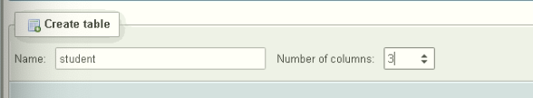

Bước 6: Điền/chọn các tùy chỉnh cho các thuộc tính trong bảng student, chọn length=50 cho namest

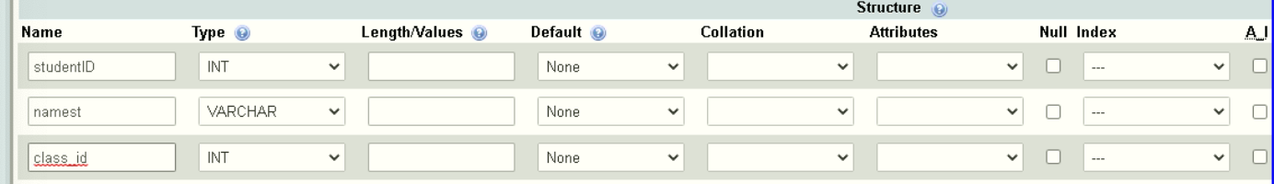

Bước 7: Chọn thể hiện dạng Structure để thấy được các đặc tính của các cột, chúng ta chọn cột cần đặt khóa chính (studentID) và chọn Primary
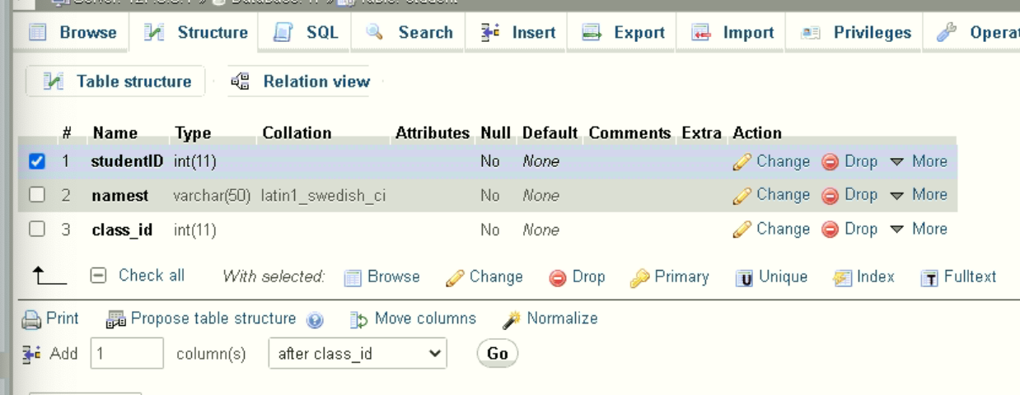

Bước 8: Thực hiện lặp lại bước 5-7 chúng ta tạo 1 bảng tên là class gồm classID và name với khóa chính là classID

Bước 9: Trở lại màn hình hiển thị các bảng trong csdl, ở các tab chức năng chúng ta chọn designer. Chúng ta sẽ thấy các bảng xuất hiện trong giao diện

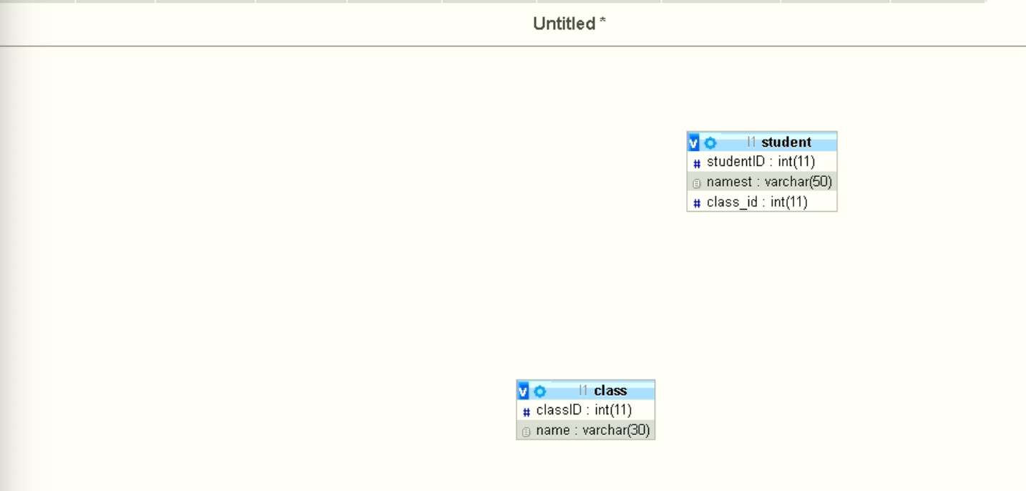

Bước 10: Thực hiện kết nối khóa chính (classID) bên class và khóa ngoại class_id bên student, chọn create relationship (chú ý: có thể chúng ta cần chọn khóa index cho khóa ngoại class_id để thực hiện việc kết nối):

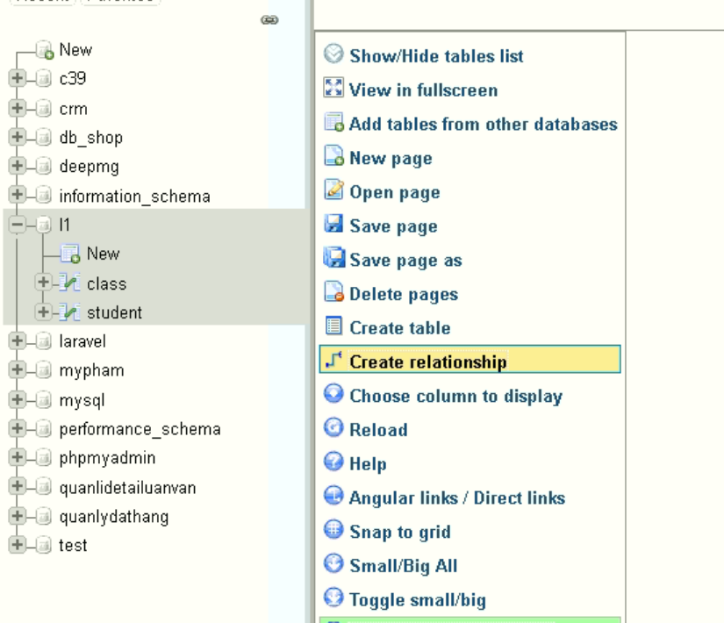

Bước 11: Khi thiết lập mối quan hệ giữa 2 cột này, ta cần thiết lập các hành động xảy ra khi có thao tác xóa/thay đổi (on delete/on update) dữ liệu khóa chính: bao gồm tùy chọn : Cascade, set null, no action, restrict.
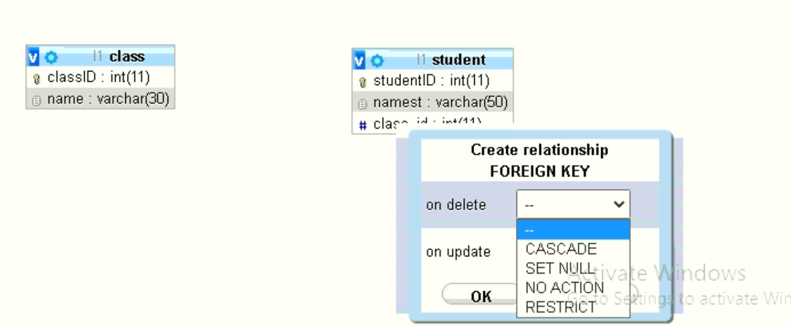

Bước 12: Bấm F5- refresh lại trang, ta sẽ có kết quả kết nối
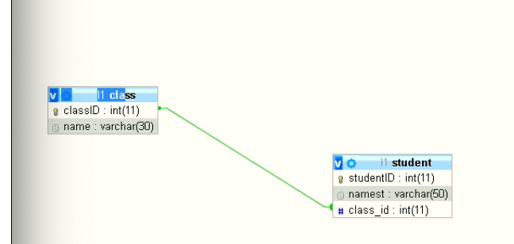

Phần 2: Export csdl

Khi chúng ta chọn export có sẽ có phương pháp export mà phpmyadmin hiện hỗ trợ
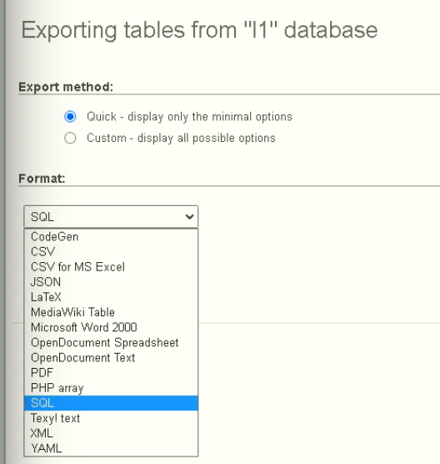

Mở file sql ta sẽ có các lệnh để tạo csdl này:

--
-- Database: `l1`
--

-- --------------------------------------------------------

--
-- Table structure for table `class`
--

CREATE TABLE `class` (
`classID` int(11) NOT NULL,
`name` varchar(30) NOT NULL
) ENGINE=InnoDB DEFAULT CHARSET=latin1;

-- --------------------------------------------------------

--
-- Table structure for table `student`
--

CREATE TABLE `student` (
`studentID` int(11) NOT NULL,
`namest` varchar(50) NOT NULL,
`class_id` int(11) NOT NULL
) ENGINE=InnoDB DEFAULT CHARSET=latin1;

--
ALTER TABLE `class`
ADD PRIMARY KEY (`classID`);

--
-- Indexes for table `student`
--
ALTER TABLE `student`
ADD PRIMARY KEY (`studentID`),
ADD KEY `class_id` (`class_id`);

--
-- Constraints for dumped tables
--

--
-- Constraints for table `student`
--
ALTER TABLE `student`
ADD CONSTRAINT `student_ibfk_1` FOREIGN KEY (`class_id`) REFERENCES `class` (`classID`) ON DELETE CASCADE ON UPDATE CASCADE;
COMMIT;

Phần 3: Import csdl
Sau khi các bạn có được dữ liệu dạng sql, các bạn có thể tạo một csdl mới và thực hiện import từ tab import.

Yêu cầu bài thực hành:
- Hãy cho biết việc chọn Collation ở bước 3 để làm gì? Cho biết lệnh SQL để hiển thị danh sách Collation. Hiện trong phiên bản bạn đang chạy hỗ trợ bao nhiêu nhóm Character Sets và Collation?
- Việc chọn Collation ở bước 3 để: Hỗ trợ tiếng Việt có dấu, đảm bảo cơ sở dữ liệu lưu trữ, hiển thị, đọc và ghi chính xác các ký tự tiếng Việt mà không bị lỗi font.
- Lệnh để hiển thị danh sách Collation: SHOW COLLATION.
- Hiện trong phiên bản có 25 nhóm.

- Ở bước 6, hãy cho biết ý nghĩa của các cột: Như Name/Type/Values….
- Name: Tên cột (trường) trong bảng dữ liệu.
- Type: Kiểu dữ liệu của cột. Xác định xem cột đó chứa số nguyên (INT), chuỗi ký tự (VARCHAR, TEXT), ngày tháng (DATE, DATETIME),...
- Length/Values: Độ dài hoặc giới hạn giá trị. Ví dụ: nếu chọn VARCHAR thì đây là số ký tự tối đa cho phép (như 255), hoặc nếu chọn ENUM thì nhập các giá trị lựa chọn.
- Default: Giá trị mặc định, chọn None, một giá trị mặc định cụ thể, hoặc CURRENT_TIMESTAMP cho thời gian hiện tại.
- Collation: Quy tắc sắp xếp và bảng mã ký tự. Chỉ áp dụng cho các cột kiểu chuỗi để hỗ trợ hiển thị tiếng Việt chính xác.
- Attributes: Thuộc tính bổ sung cho kiểu số (như UNSIGNED chỉ nhận số dương) hoặc thời gian.
- Null: Cho phép giá trị trống (NULL). Nếu bạn tích chọn, cột này có thể để trống khi thêm dữ liệu; nếu không tích (mặc định), bắt buộc phải có dữ liệu (NOT NULL).
- Index: Đánh chỉ mục giúp tối ưu tốc độ tìm kiếm hoặc ràng buộc dữ liệu (như PRIMARY làm khóa chính, UNIQUE không cho trùng lặp, hay INDEX).
- A_I (Auto Increment): Tự động tăng. Khi tích chọn, mỗi khi thêm một dòng mới, hệ thống sẽ tự động tăng giá trị số của cột này lên 1 đơn vị (thường dùng cho khóa chính id).
- Comments: Ghi chú. Dùng để viết chú thích mô tả ý nghĩa của cột phục vụ cho việc quản lý mã nguồn cơ sở dữ liệu sau này.
- Virtuality: Tính chất ảo, dùng trong các trường hợp thiết lập cột ảo (virtual column) hoặc cột tính toán tự động dựa trên các cột khác trong bảng.

- Ở bước 11, cho biết ý nghĩa 4 hành động: Cascade, ….
- CASCADE: Khi dữ liệu ở bảng cha bị xóa hoặc cập nhật, toàn bộ các dòng dữ liệu liên quan ở bảng con cũng sẽ tự động bị xóa hoặc cập nhật theo để đảm bảo tính toàn vẹn tham chiếu.
- SET NULL: Khi dữ liệu ở bảng cha bị xóa hoặc cập nhật, các cột khóa ngoại tương ứng ở bảng con sẽ được chuyển thành giá trị NULL (với điều kiện cột ở bảng con đó phải cho phép mang giá trị null).
- NO ACTION: Hệ thống sẽ từ chối việc xóa hoặc cập nhật dữ liệu ở bảng cha nếu vẫn còn dữ liệu ở bảng con đang liên kết tới nó.
- RESTRICT: Tương tự như NO ACTION, hành động xóa hoặc cập nhật ở bảng cha sẽ bị chặn ngay lập tức nếu có bất kỳ bản ghi nào ở bảng con đang tham chiếu đến. Điểm khác biệt nhỏ về mặt kỹ thuật là RESTRICT sẽ báo lỗi ngay lập tức trong quá trình kiểm tra ràng buộc, trong khi một số hệ quản trị có thể hoãn việc kiểm tra của NO ACTION cho đến cuối giao dịch (transaction).

Cho lược đồ các quan hệ sau:
Khóa chính được gạch dưới
loaisp(maloai, tenloai)
sanpham(msp, tensp, dongia, mota, link_hinh, maloai, ngaythem)
khachhang(makhach, hoten, diachi, email, password)
nhanvien(manv, hotennv, email, password)
dondathang(madon, ngaydat, makhach, manv)
chitietddh(madon, msp, soluong, dongia)
trangthai(matrangthai,tentrangthai)
chitiettrangthai(madon,manv,matrangthai,noidung,ngaytao)

Cho Cơ sở dữ liệu để lưu trữ dữ liệu về bán hàng. Bảng Nhân viên bao gồm các dữ liệu về mã nhân viên, họ tên, có email và mật khẩu đăng nhập. Nhân viên sẽ xử lý các đơn đặt hàng, với đơn đặt hàng cần lưu trữ mã đơn, ngày đặt, và cho biết thuộc về khách nào thông qua makhach. Đơn đặt hàng sẽ có các chi tiết đơn đặt hàng ở đó cho biết trong đơn đặt hàng bao gồm những sản phẩm nào (msp), số lượng và đơn giá cho sản phẩm đó trong đơn đặt hàng. Sản phẩm được lưu trữ trong bảng sanpham với các dữ liệu về mã, tên, đơn giá ở thời điểm hiện hành, các mô tả và đường link hình ảnh để thể hiện sản phẩm, gồm maloai của sản phẩm, và thời điểm mà sản phẩm được thêm vào dữ liệu. Chúng ta cũng lưu trữ về loại sản phẩm với các dữ liệu về mã loại và tên loại. Ngoài ra chúng ta còn lưu trữ về trạng thái của đơn hàng thông qua chi tiết trạng thái. Chi tiết trạng thái này sẽ cho chúng ta biết được đơn hàng này có trạng thái (Đã đặt hàng chưa xử lý, đã xử lý, Đang giao,..., đã nhận hàng và thanh toán; tham khảo thêm tại đây) nào tại thời điểm nào và do ai cập nhật.

- Các bạn tạo csdl với tên là mssv của bạn.
- Ở csdl bạn đã tạo ở câu 4, các bạn hãy thực hiện bằng giao diện tạo bảng loaisp, viết lệnh tạo các bảng còn lại, với các kiểu dữ liệu các bạn tùy chọn sao cho phù hợp.
- Mở designer và chụp hình mô hình trước khi tạo khóa chính và khóa ngoại
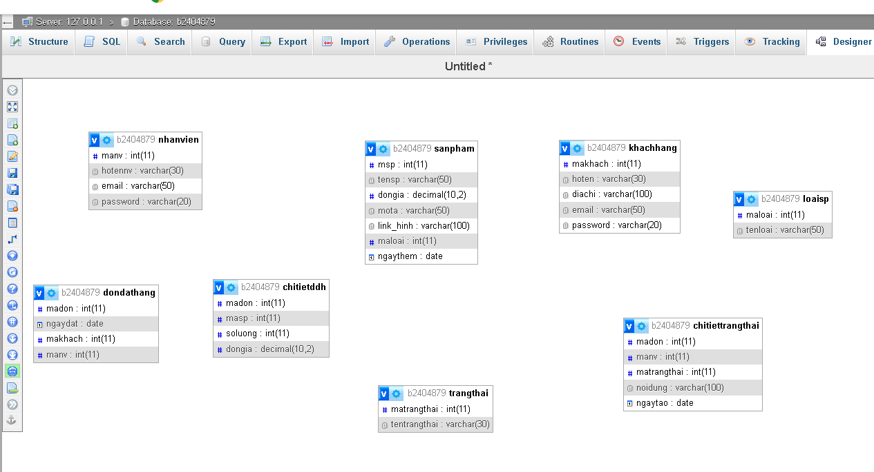
- Tiến hành tạo khóa chính khóa ngoại bằng lệnh.
- Mở designer và chụp hình mô hình sau khi đã tạo khóa chính và khóa ngoại.
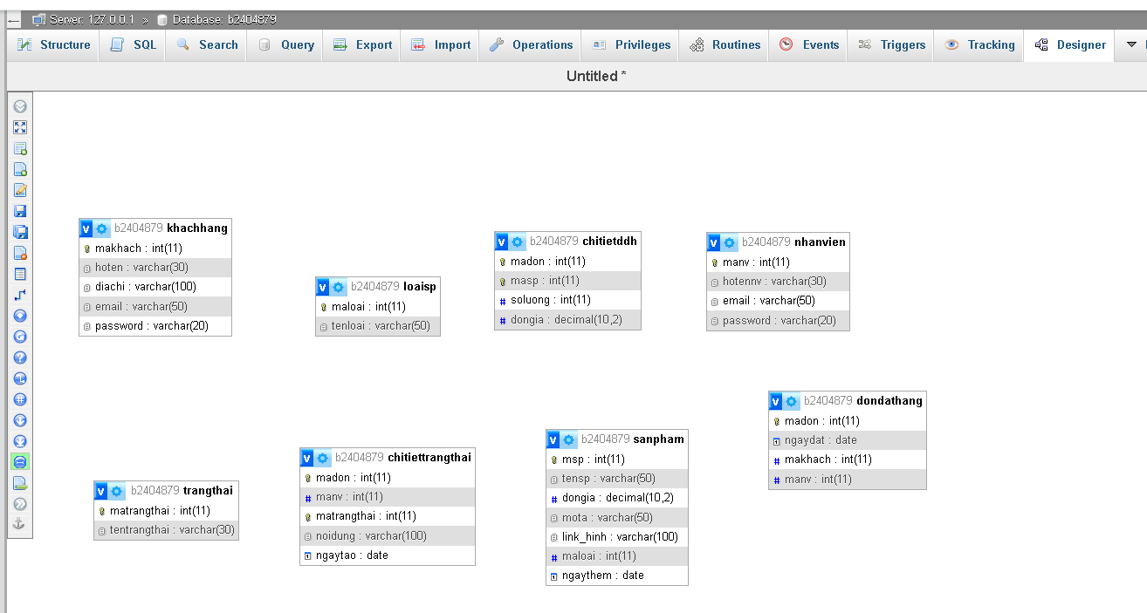
- Chụp hình Structure của các bảng bạn vừa tạo (chú ý chụp toàn màn hình).
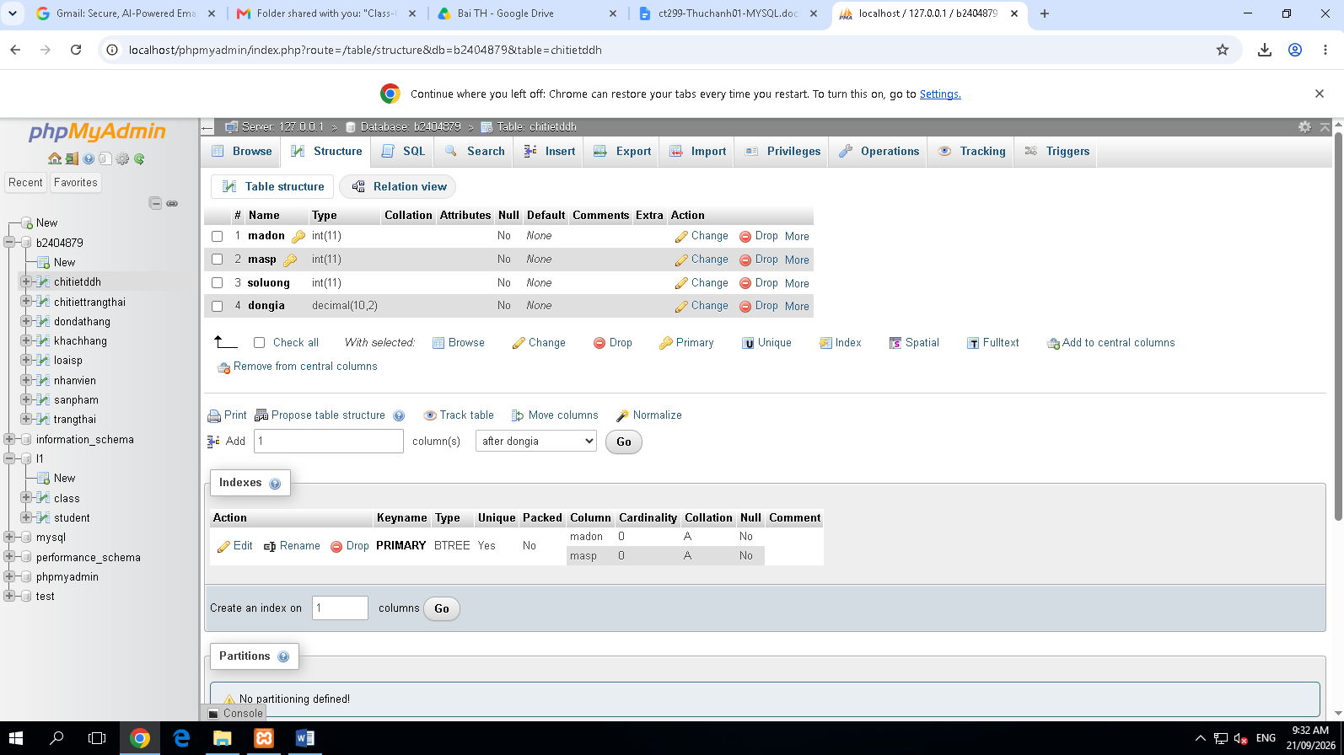
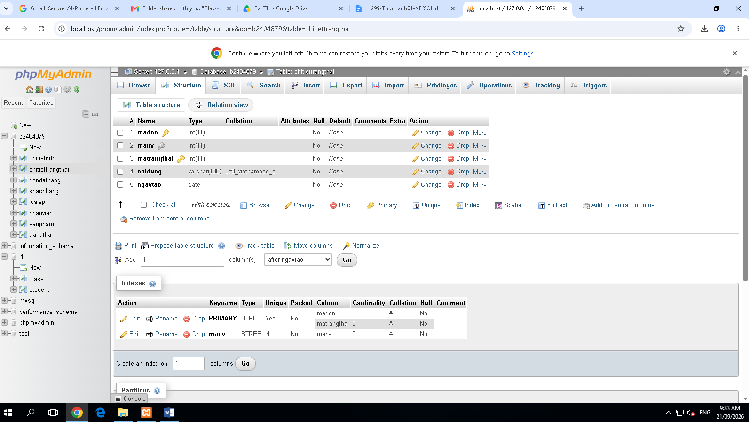
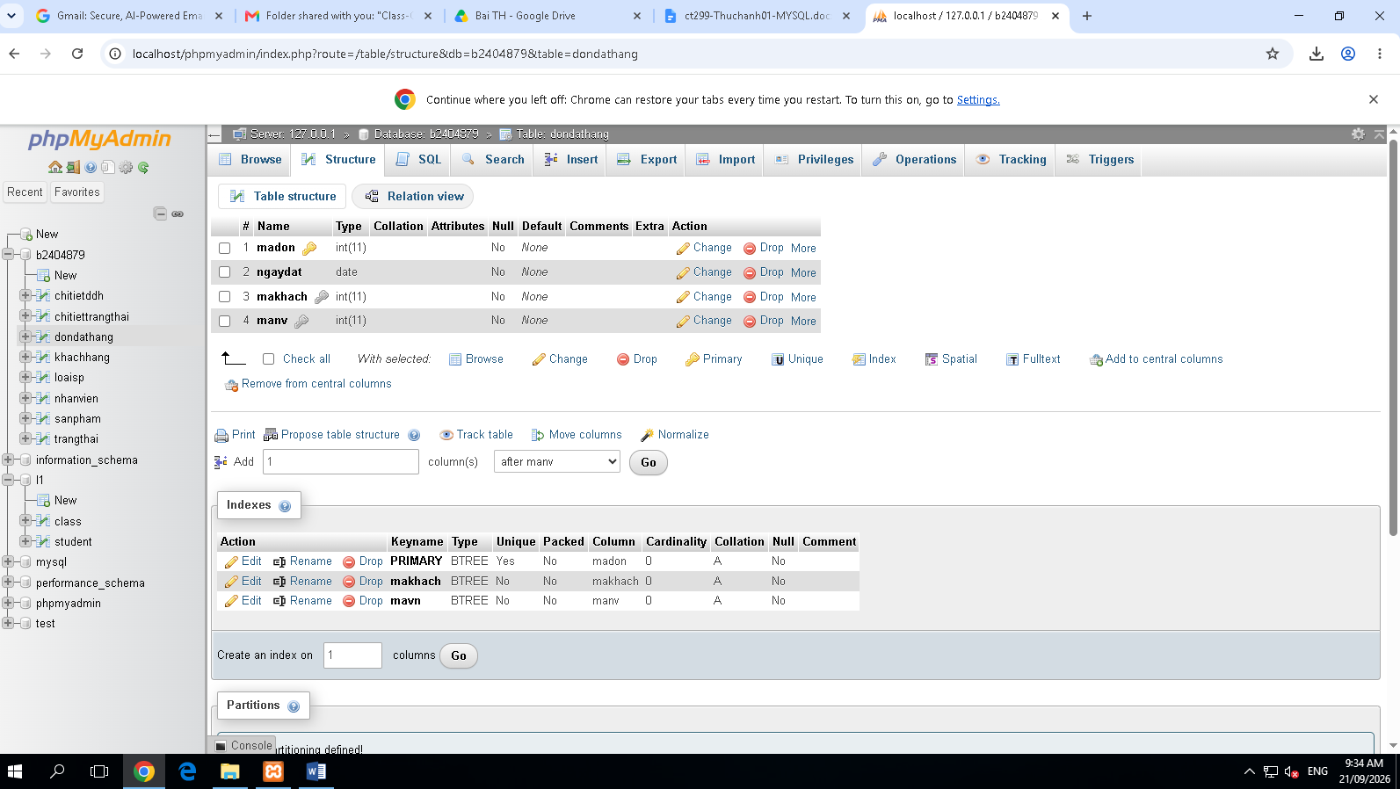
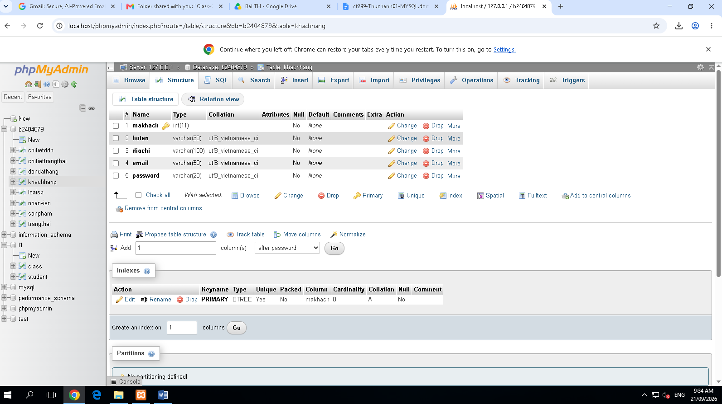
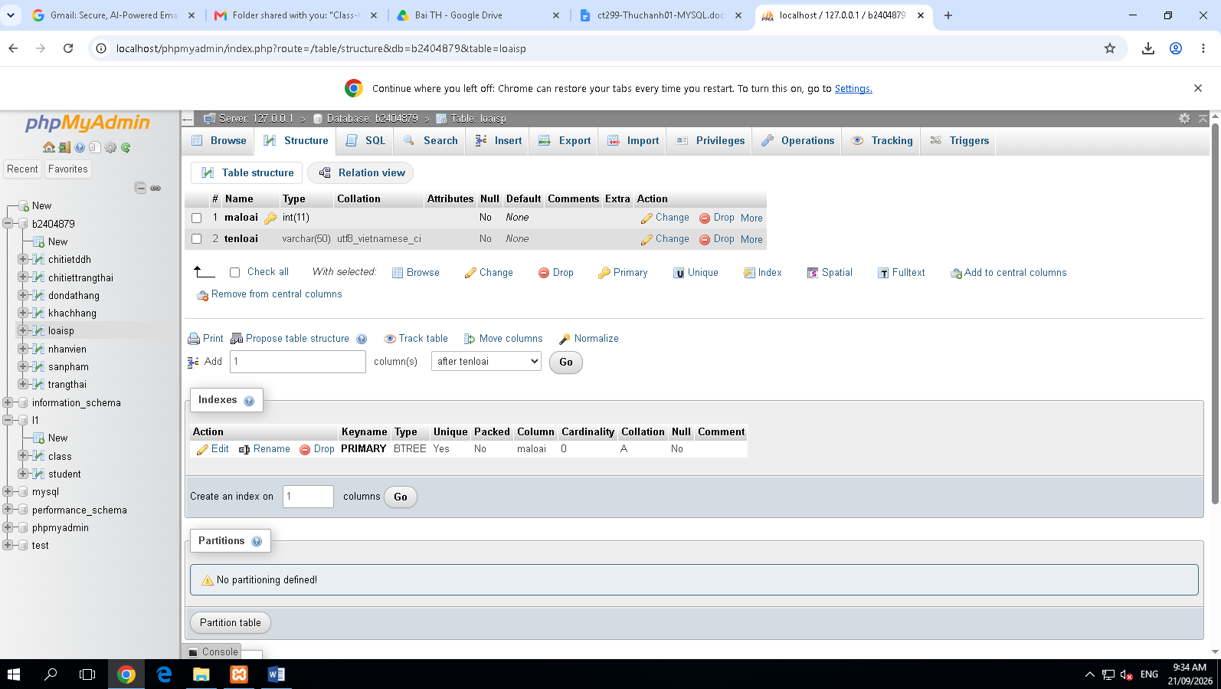
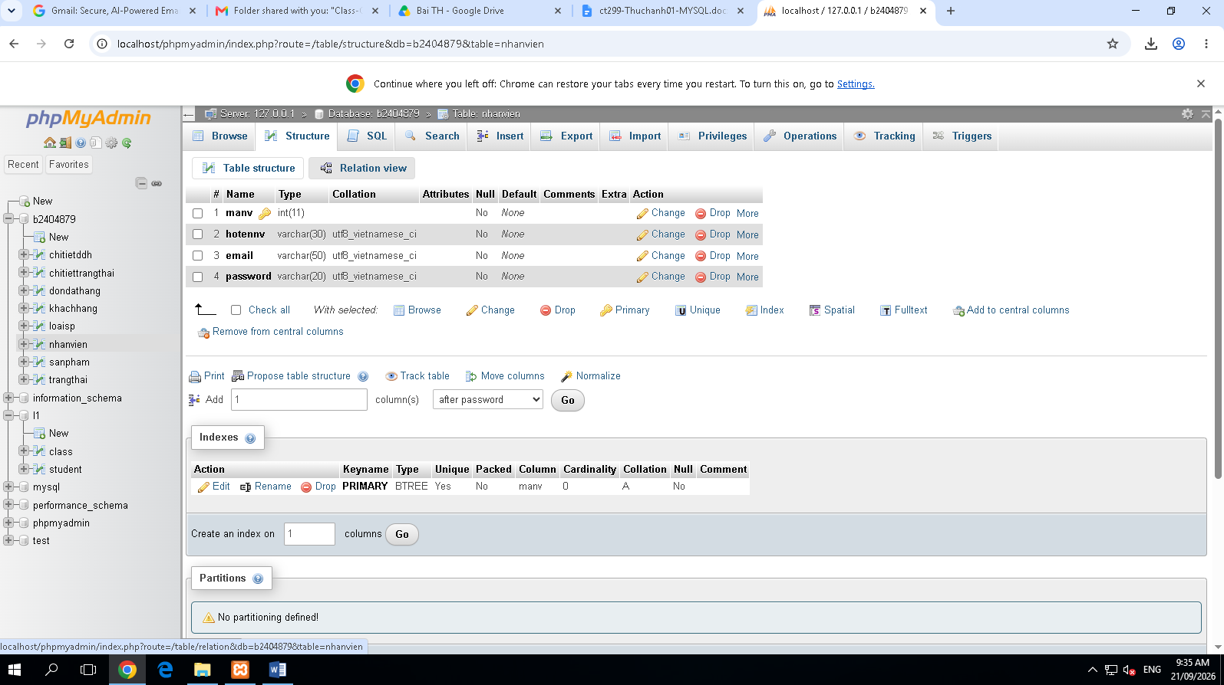
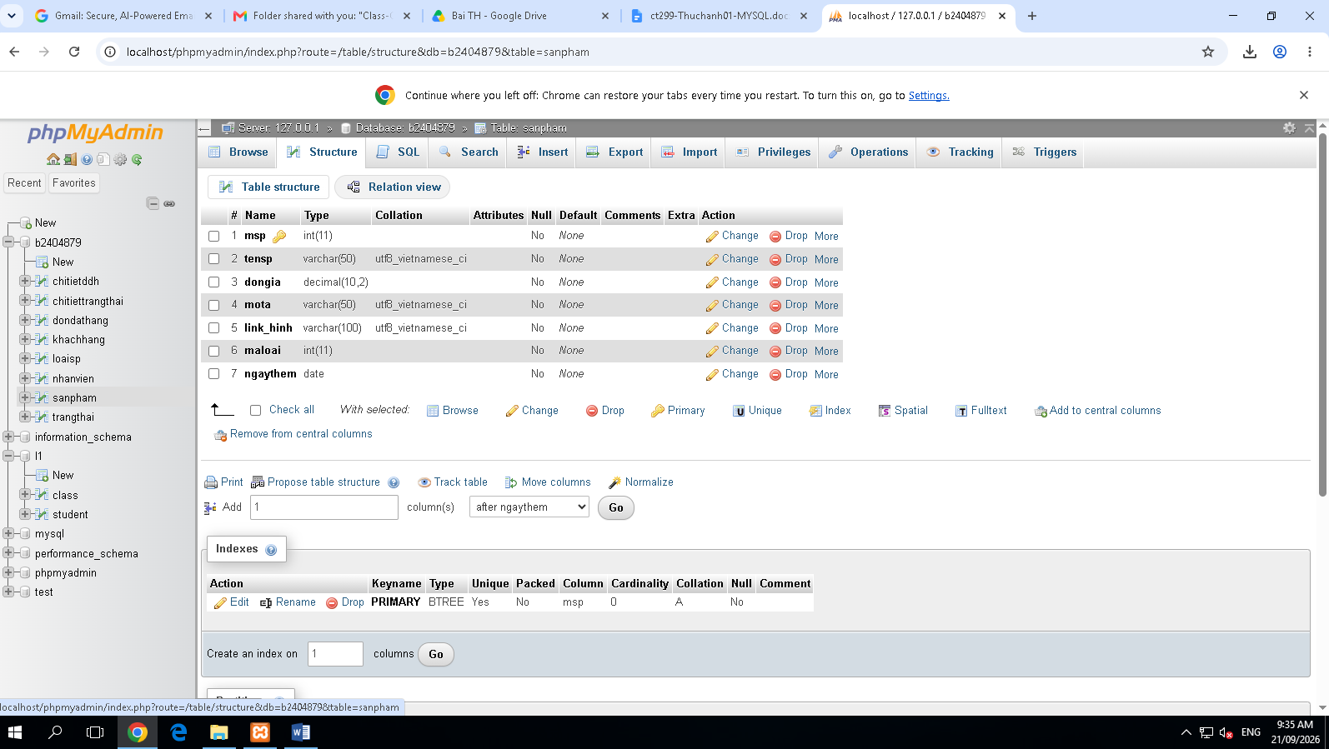
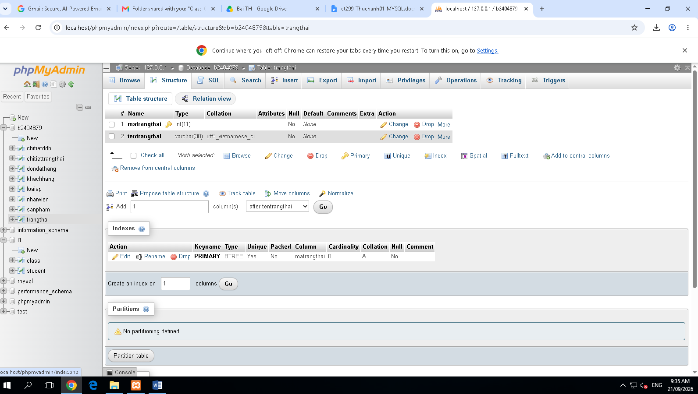
- Thực hiện thêm dữ liệu ngẫu nhiên- tùy ý cho các bảng đã tạo, mỗi bảng ít nhất 10 dòng dữ liệu (trừ bảng trangthai thì ít nhất 5 dòng). Chụp kết quả mỗi bảng khi bạn click vào “Browse”
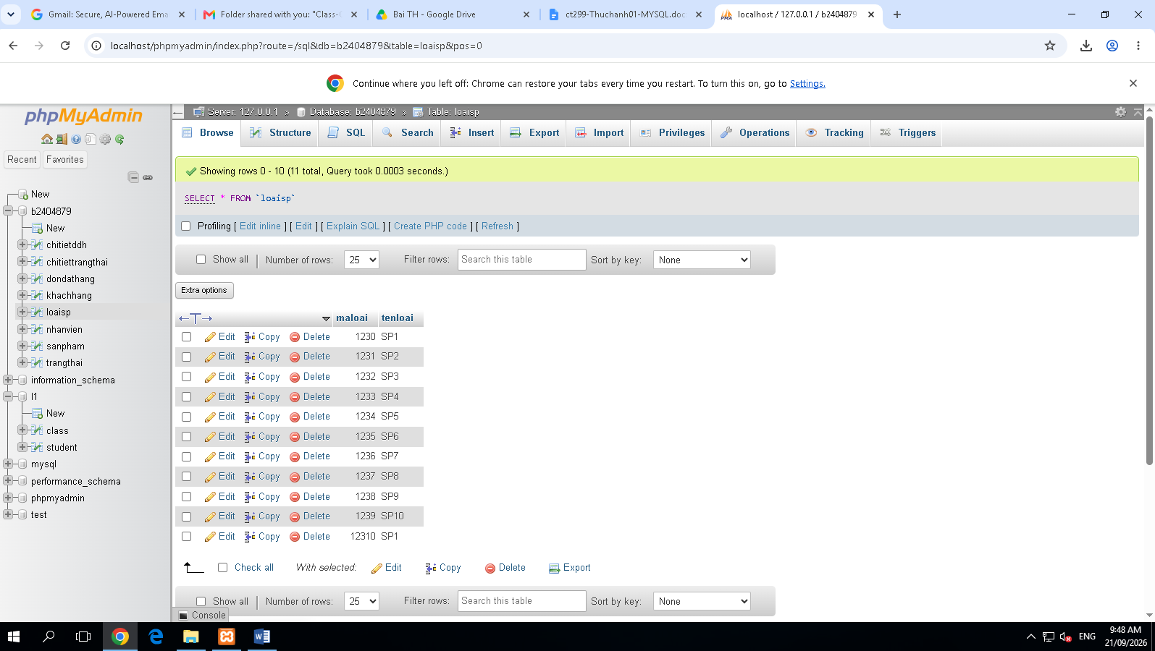
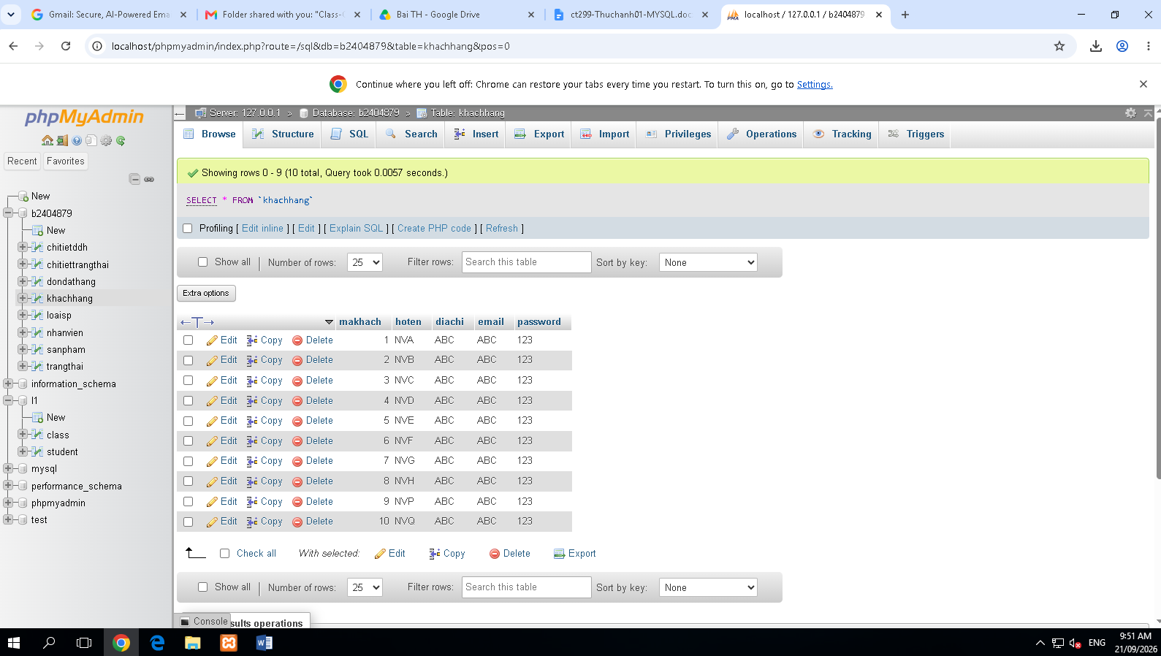
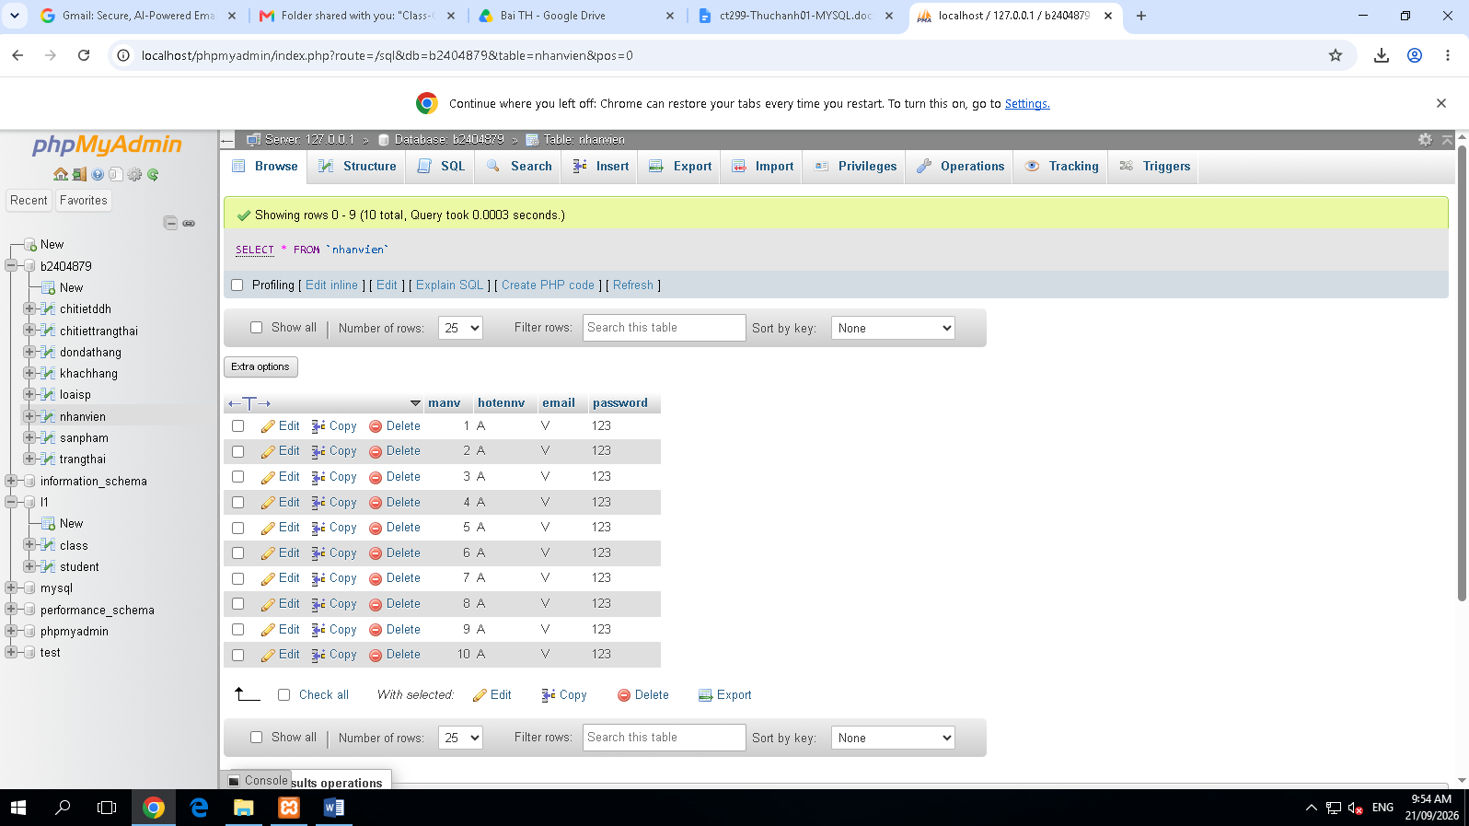
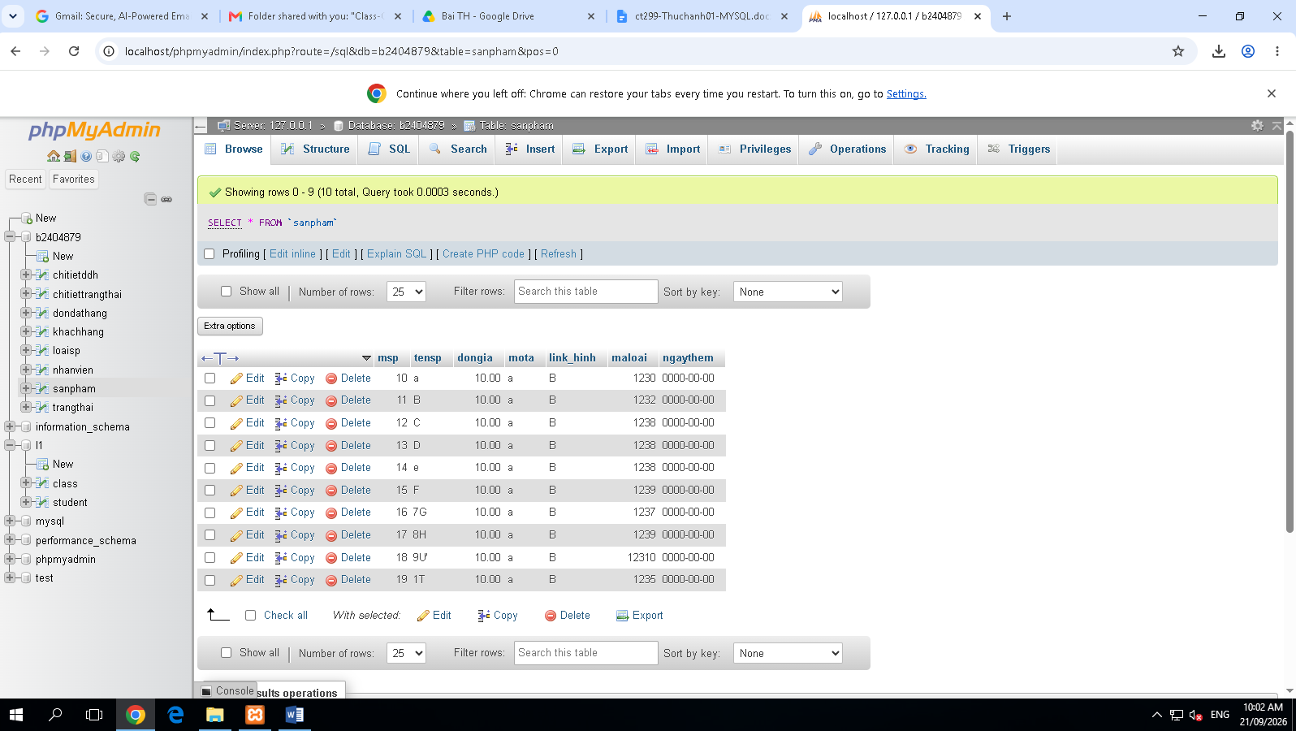
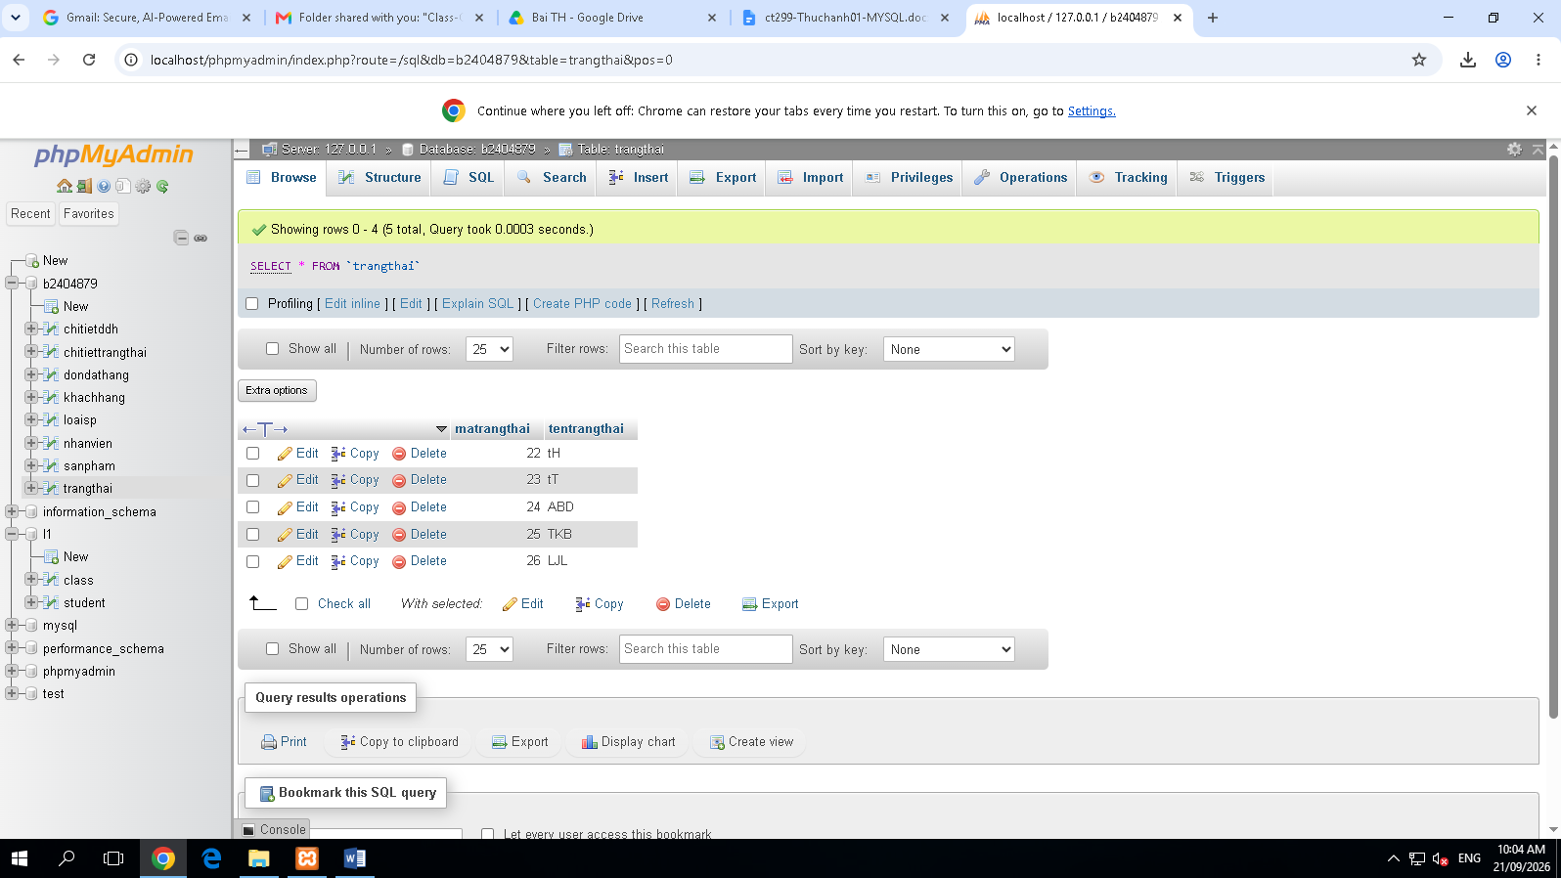
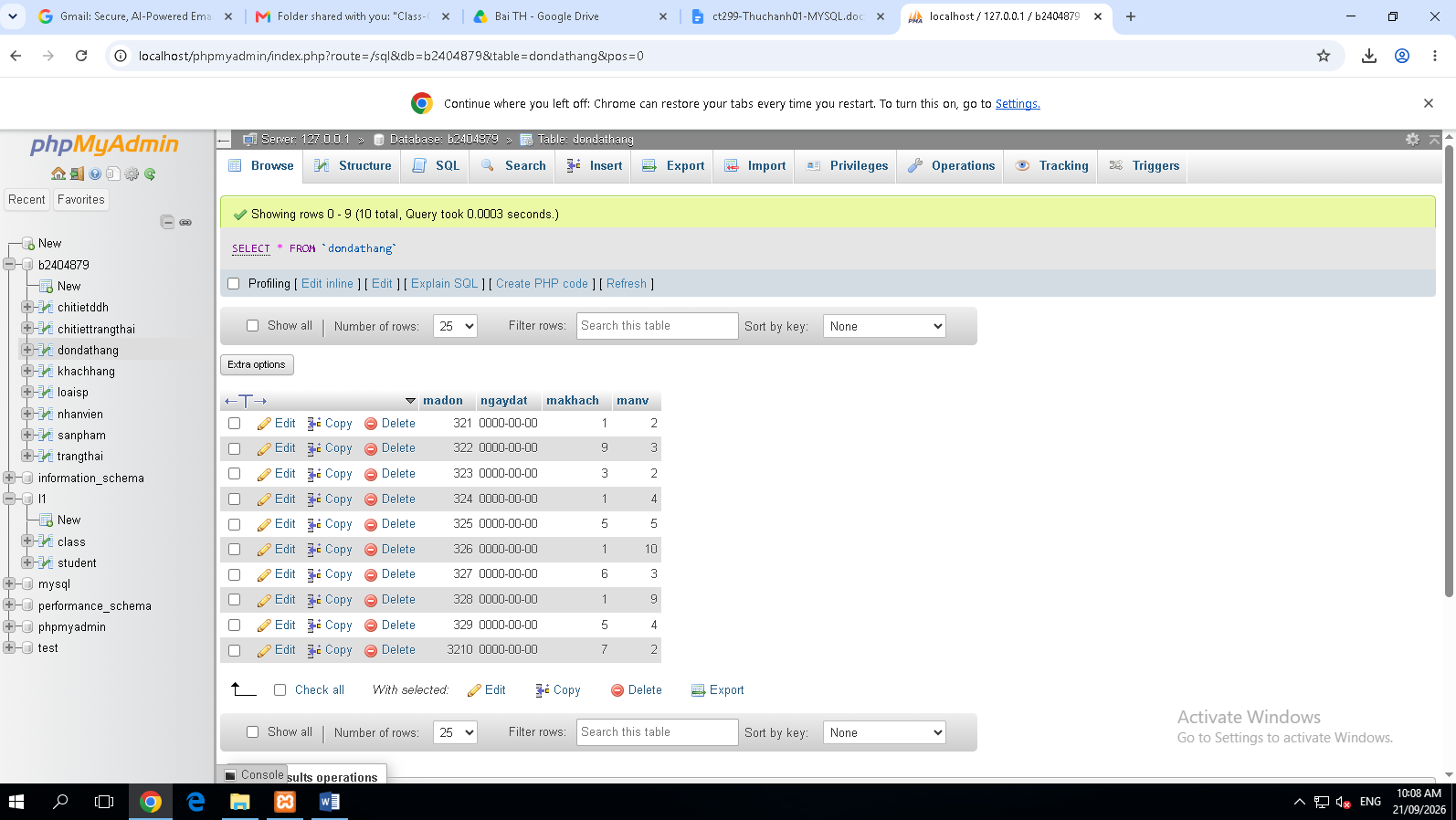
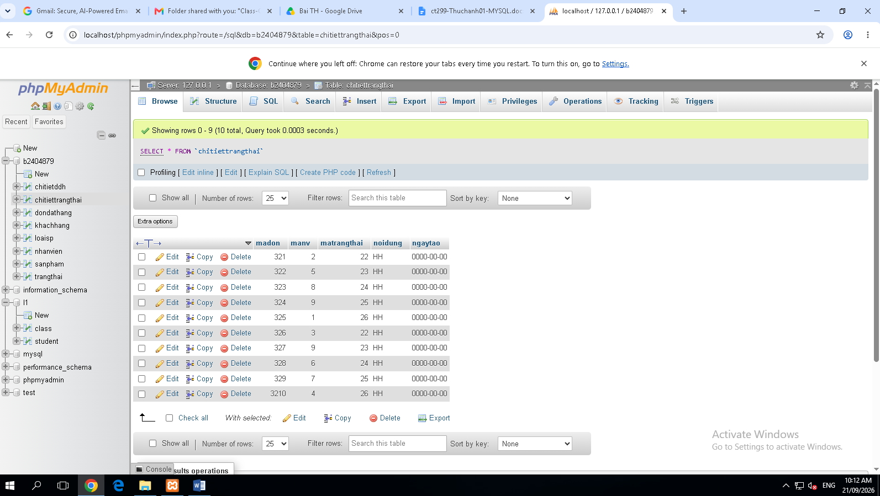
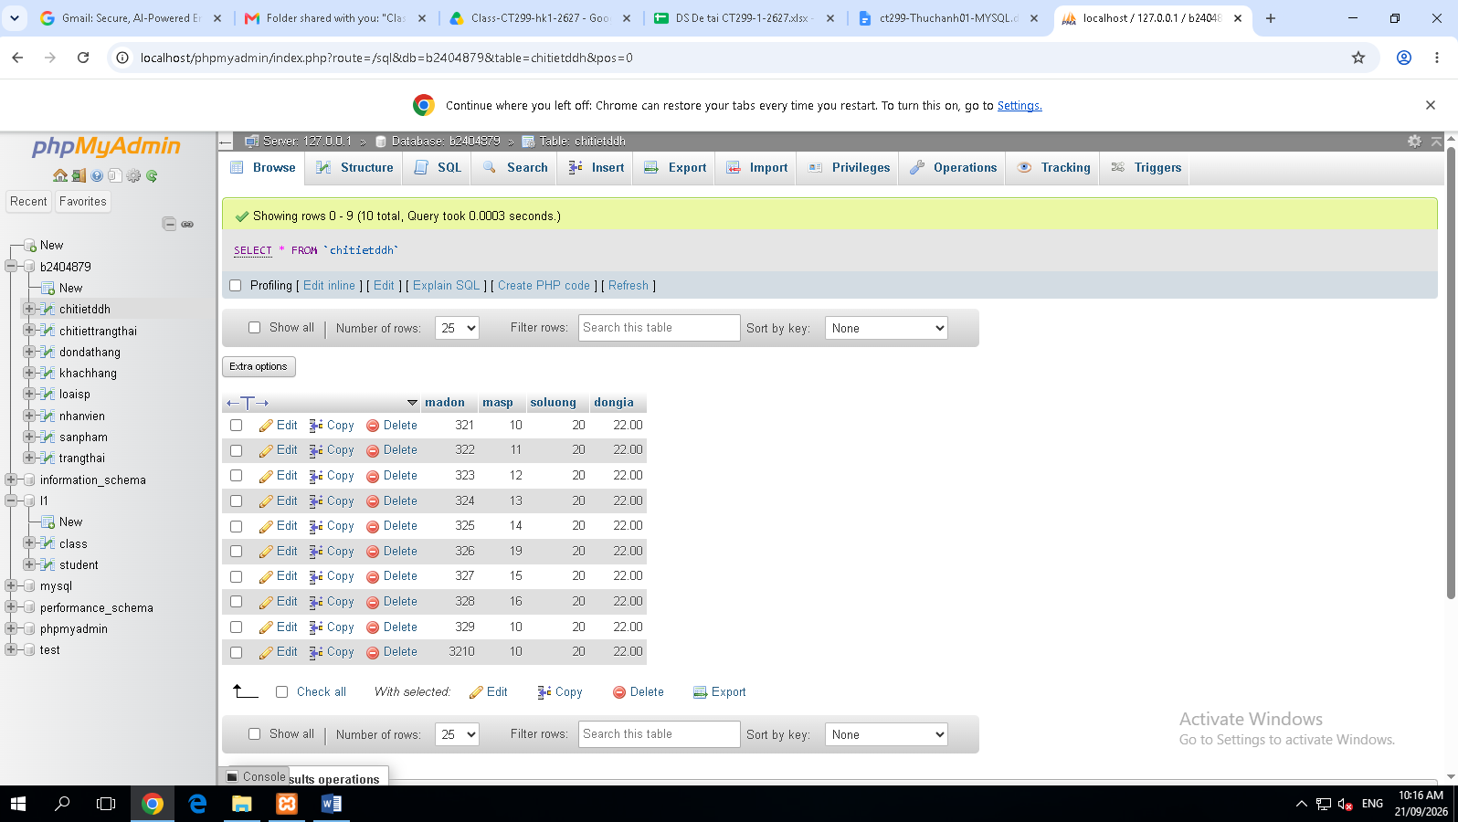
- Thực hiện export ra file sql, đặt tên <mssv>-<hoten>-<bai1>.sql, nộp lên Classroom.
- Thực hiện export ra file excel, đặt tên <mssv>-<hoten>-<bai1>.xlsx hoặc .xls, nộp lên classroom.

Viết các câu lệnh truy vấn sau (trả lời các câu sau đây bao gồm lệnh và hình kết quả):
- Viết lệnh hiển thị tên sản phẩm nào đã được đặt với số lượng trên 5.
SELECT sp.tensp
FROM sanpham sp
JOIN chitietddh ct ON sp.msp = ct.masp
WHERE ct.soluong > 5;
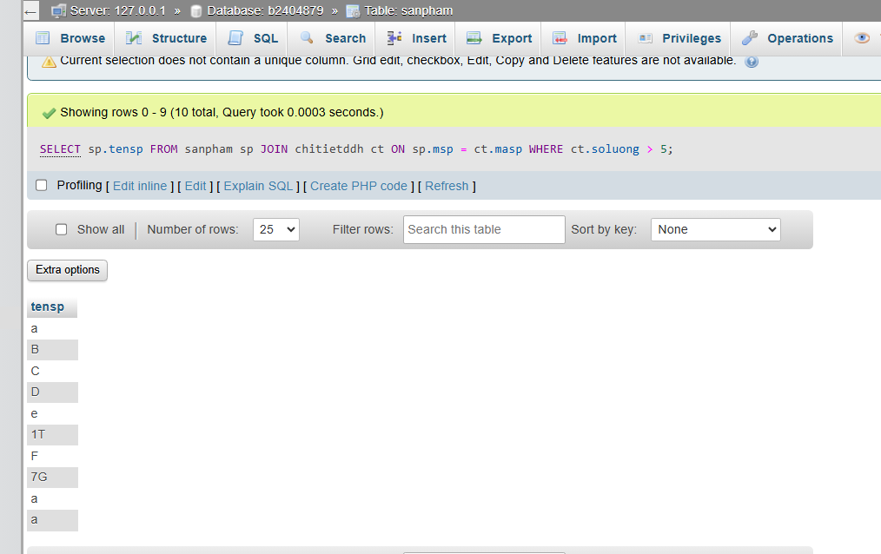

- Viết lệnh hiển thị mã số và tên khách hàng đã đặt hàng trước năm 2000.
SELECT kh.makhach, kh.hoten
FROM khachhang kh
JOIN dondathang ddh ON kh.makhach = ddh.makhach
WHERE YEAR(ddh.ngaydat) < 2000;
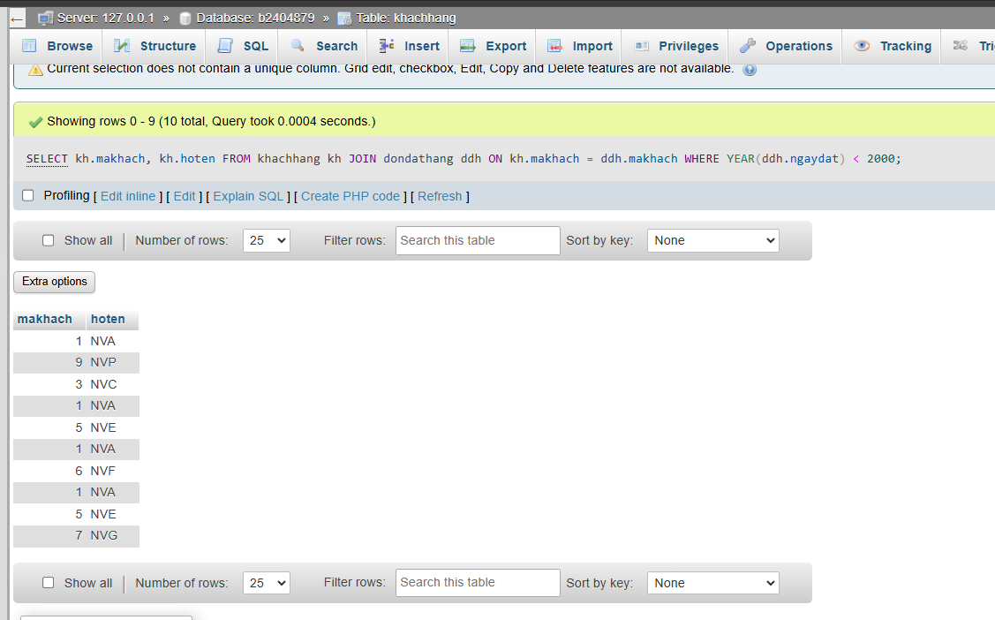

- Viết lệnh hiển thị mã số và tên khách hàng đã đặt hàng từ tháng 01/2010 đến tháng 01/2023.
SELECT DISTINCT kh.makhach, kh.hoten
FROM khachhang kh
JOIN dondathang ddh ON kh.makhach = ddh.makhach
WHERE ddh.ngaydat BETWEEN '2010-01-01' AND '2023-01-31';
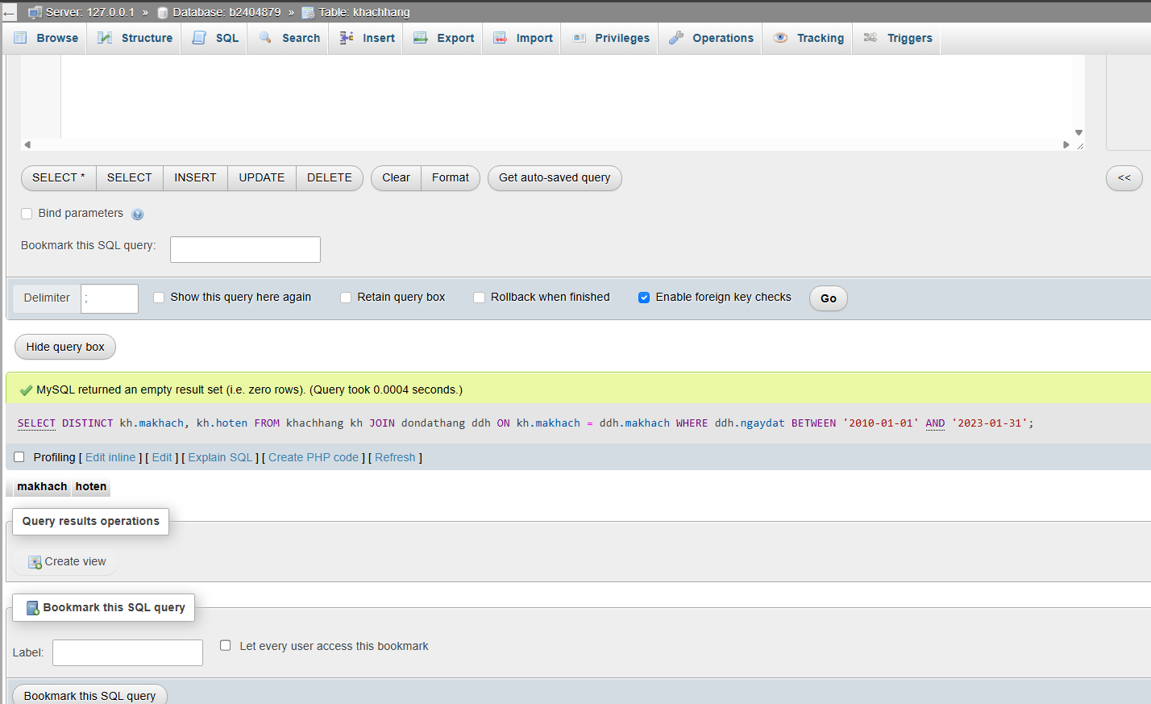

- Liệt kê mã số, tên nhân viên có họ Nguyen.
SELECT manv, hotennv
FROM nhanvien
WHERE hotennv LIKE 'Nguyen%';
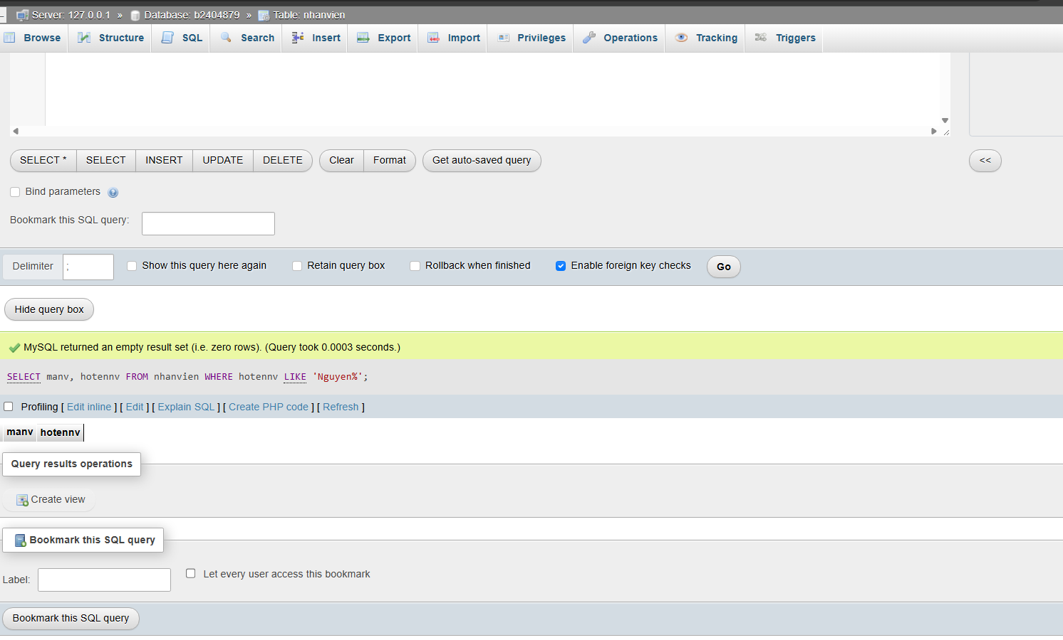

- Viết lệnh tính tổng số tiền của mỗi đơn đặt hàng. Kết quả hiển thị: Mã đơn, ngày đặt, tổng số tiền.
SELECT ddh.madon, ddh.ngaydat, SUM(ct.soluong * ct.dongia) AS tongsotien
FROM dondathang ddh
JOIN chitietddh ct ON ddh.madon = ct.madon
GROUP BY ddh.madon, ddh.ngaydat;
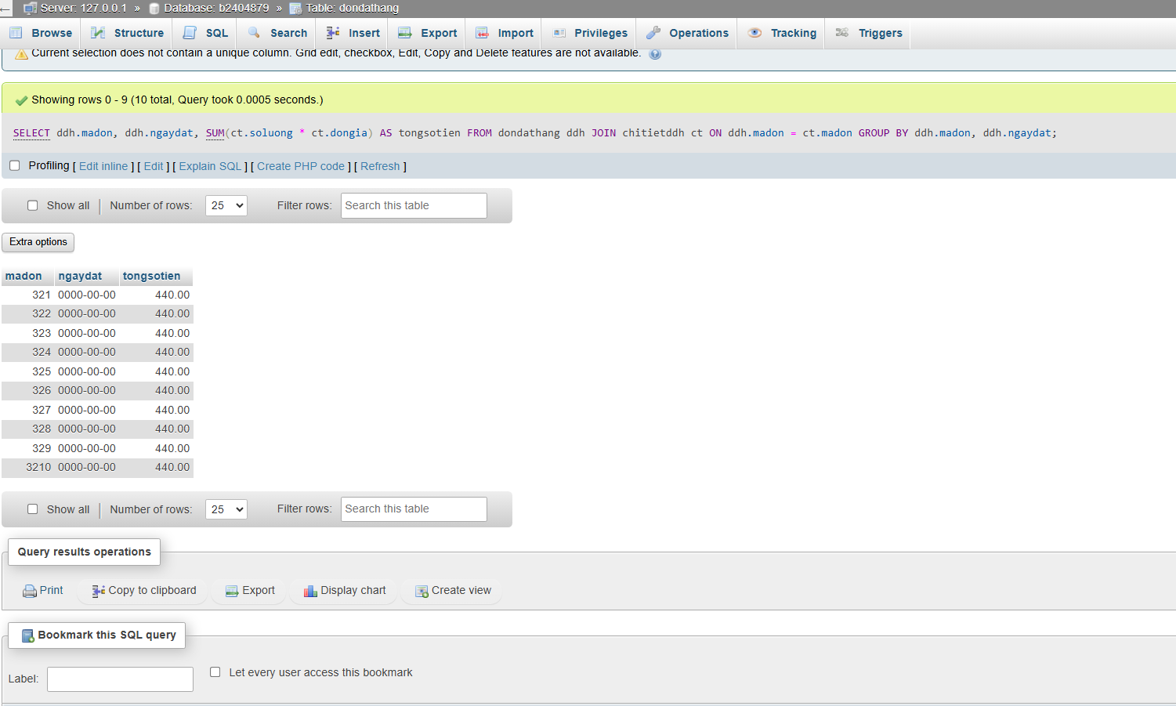

- Viết lệnh cho biết mã và tên khách hàng đã đặt hàng với tổng số tiền nhiều nhất.
SELECT kh.makhach, kh.hoten, SUM(ct.soluong * ct.dongia) AS tongtien
FROM khachhang kh
JOIN dondathang ddh ON kh.makhach = ddh.makhach
JOIN chitietddh ct ON ddh.madon = ct.madon
GROUP BY kh.makhach, kh.hoten
HAVING tongtien = (
SELECT MAX(bang_tong_tien.tongtien)
FROM (
SELECT SUM(ct_1.soluong * ct_1.dongia) AS tongtien
FROM dondathang ddh_1
JOIN chitietddh ct_1 ON ddh_1.madon = ct_1.madon
GROUP BY ddh_1.makhach
) AS bang_tong_tien
);
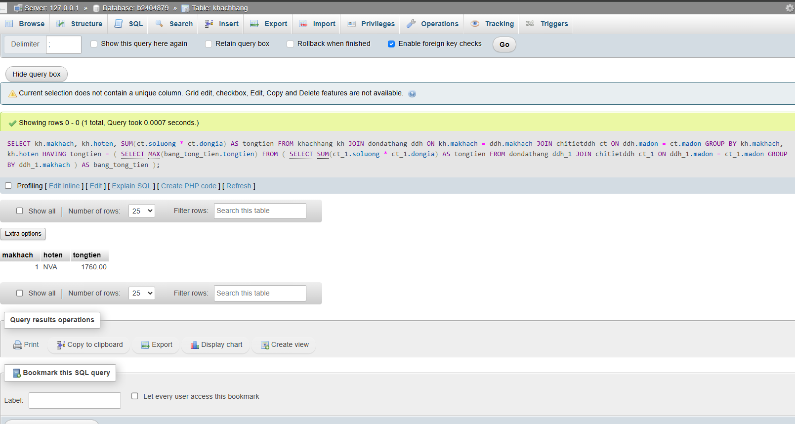

- Viết lệnh hiển thị thông tin về mã sản phẩm, tên sản phẩm có tổng số lượng được đặt nhiều nhất.
SELECT sp.msp, sp.tensp, SUM(ct.soluong) AS tongsoluongdat
FROM sanpham sp
JOIN chitietddh ct ON sp.msp = ct.masp
GROUP BY sp.msp, sp.tensp
HAVING tongsoluongdat = (
SELECT MAX(bang_tong_soluong.tongsoluong)
FROM (
SELECT SUM(ct_1.soluong) AS tongsoluong
FROM chitietddh ct_1
GROUP BY ct_1.masp
) AS bang_tong_soluong
);
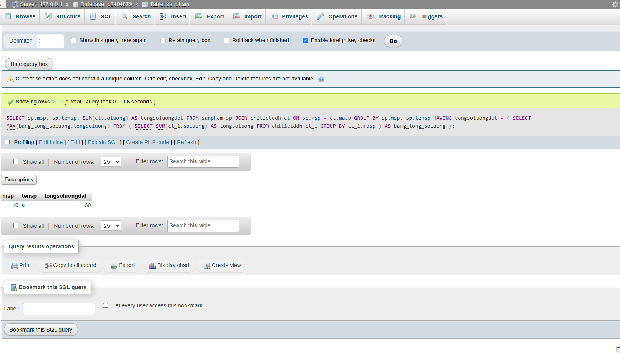
- Viết lệnh hiển thị mã sản phẩm, tên sản phẩm được thêm trong 7 ngày gần nhất tính từ thời điểm hiện hành, sắp xếp theo thứ tự sản phẩm nào được thêm sớm nhất sẽ hiển thị trước.
SELECT msp, tensp, ngaythem
FROM sanpham
WHERE ngaythem BETWEEN DATE_SUB(CURDATE(), INTERVAL 7 DAY) AND CURDATE()
ORDER BY ngaythem ASC;
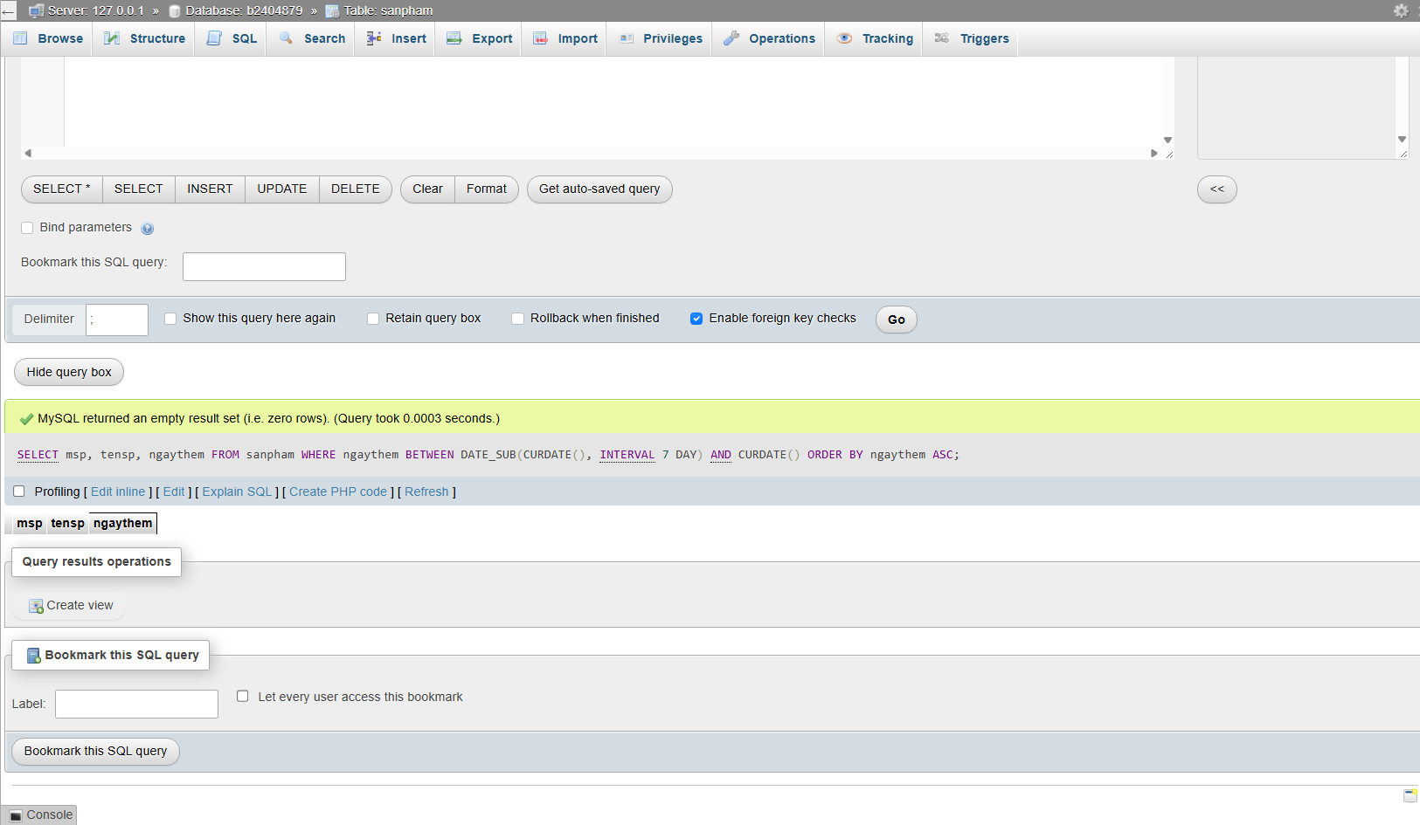
- Viết lệnh đếm tổng số khách hàng, tổng số đơn hàng (tất cả trạng thái), tổng số đơn hàng đã thanh toán, tổng số đơn hàng chưa được duyệt, tổng số mặt hàng từng xuất hiện trong đơn hàng, tổng giá trị các đơn hàng từ trước đến giờ trong 1 câu truy vấn.
SELECT
(SELECT COUNT(*) FROM khachhang) AS tong_khachhang,
(SELECT COUNT(*) FROM dondathang) AS tong_donhang,
(SELECT COUNT(DISTINCT ddh.madon) FROM dondathang ddh JOIN chitiettrangthai cttt ON ddh.madon = cttt.madon JOIN trangthai tt ON cttt.matrangthai = tt.matrangthai WHERE tt.tentrangthai LIKE '%thanh toán%') AS donhang_thanhtoan,
(SELECT COUNT(DISTINCT ddh.madon) FROM dondathang ddh JOIN chitiettrangthai cttt ON ddh.madon = cttt.madon JOIN trangthai tt ON cttt.matrangthai = tt.matrangthai WHERE tt.tentrangthai LIKE '%chưa duyệt%') AS donhang_chuaduyet,
(SELECT COUNT(DISTINCT masp) FROM chitietddh) AS tong_mathang_xuat_hien,
(SELECT SUM(soluong * dongia) FROM chitietddh) AS tong_giatri_donhang;
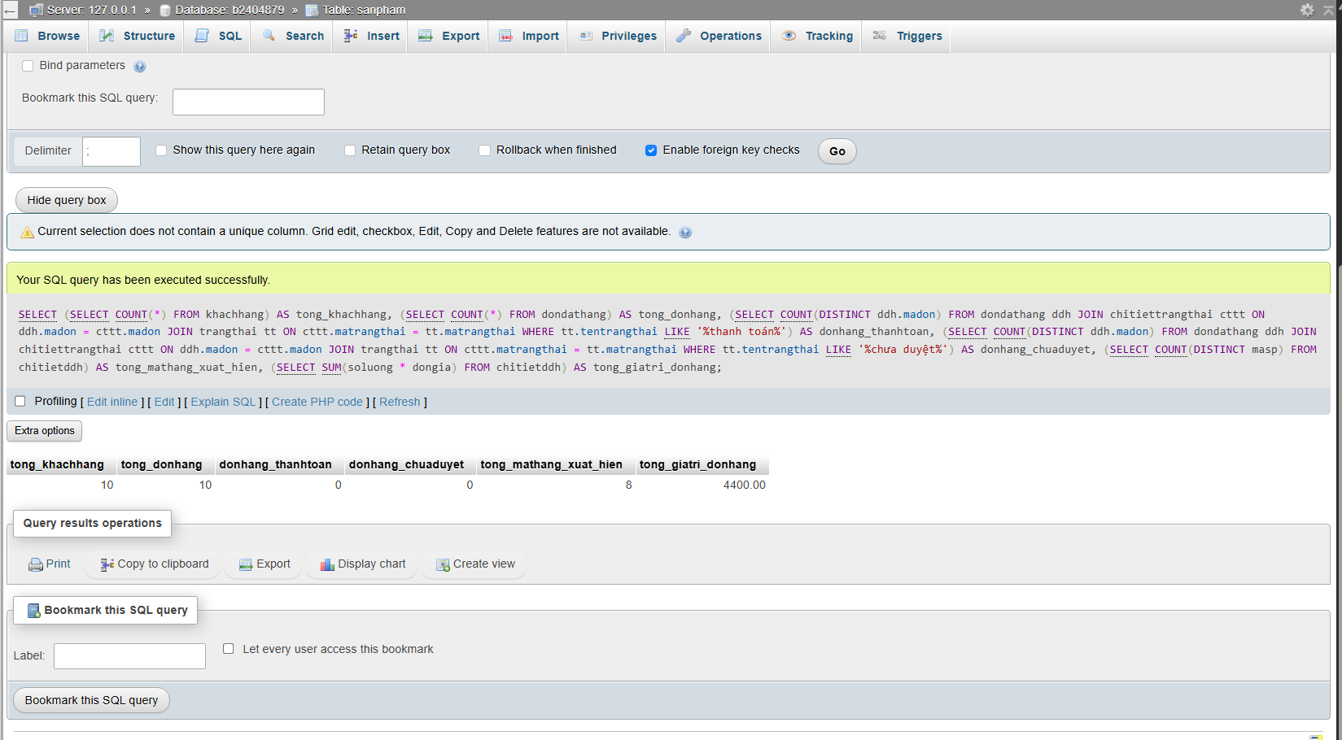
- Viết lệnh cho biết mã khách hàng, tên khách hàng hủy nhiều đơn hàng nhất.
SELECT kh.makhach, kh.hoten, COUNT(ddh.madon) AS soluonghuy
FROM khachhang kh
JOIN dondathang ddh ON kh.makhach = ddh.makhach
JOIN chitiettrangthai cttt ON ddh.madon = cttt.madon
JOIN trangthai tt ON cttt.matrangthai = tt.matrangthai
WHERE tt.tentrangthai LIKE '%hủy%'
GROUP BY kh.makhach, kh.hoten
HAVING soluonghuy = (
SELECT MAX(bang_dem.tonghuy)
FROM (
SELECT COUNT(ddh_sub.madon) AS tonghuy
FROM khachhang kh_sub
JOIN dondathang ddh_sub ON kh_sub.makhach = ddh_sub.makhach
JOIN chitiettrangthai cttt_sub ON ddh_sub.madon = cttt_sub.madon
JOIN trangthai tt_sub ON cttt_sub.matrangthai = tt_sub.matrangthai
WHERE tt_sub.tentrangthai LIKE '%hủy%'
GROUP BY kh_sub.makhach
) AS bang_dem
);
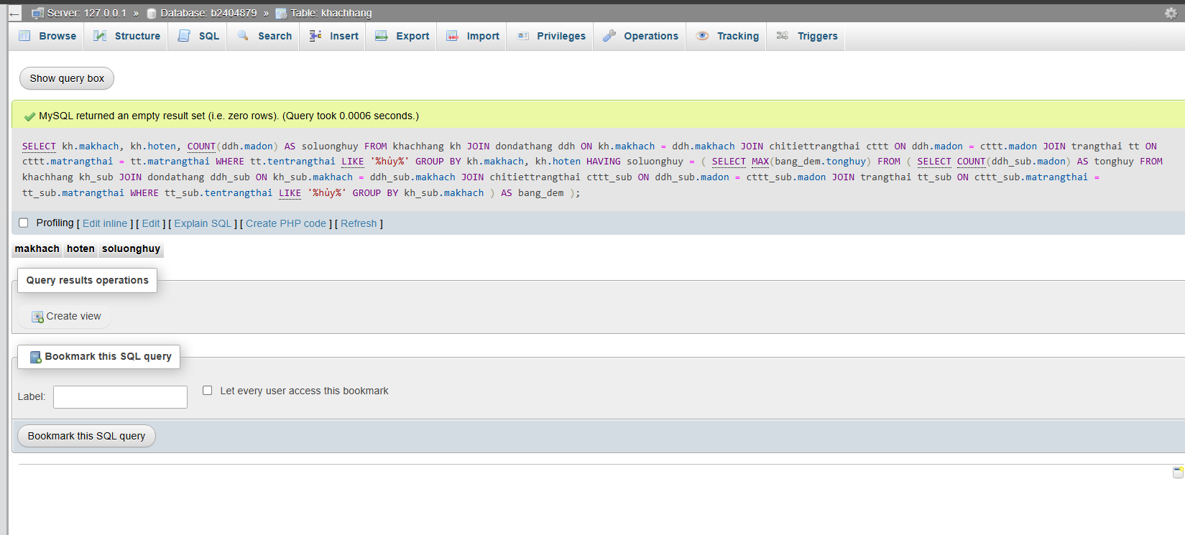
- Viết lệnh cho biết mã khách hàng, tên khách hàng đã thanh toán thành công nhiều đơn hàng nhất.
SELECT kh.makhach, kh.hoten, COUNT(ddh.madon) AS soluongthanhtoan
FROM khachhang kh
JOIN dondathang ddh ON kh.makhach = ddh.makhach
JOIN chitiettrangthai cttt ON ddh.madon = cttt.madon
JOIN trangthai tt ON cttt.matrangthai = tt.matrangthai
WHERE tt.tentrangthai LIKE '%thanh toán%'
GROUP BY kh.makhach, kh.hoten
HAVING soluongthanhtoan = (
SELECT MAX(bang_dem.tongthanhtoan)
FROM (
SELECT COUNT(ddh_sub.madon) AS tongthanhtoan
FROM khachhang kh_sub
JOIN dondathang ddh_sub ON kh_sub.makhach = ddh_sub.makhach
JOIN chitiettrangthai cttt_sub ON ddh_sub.madon = cttt_sub.madon
JOIN trangthai tt_sub ON cttt_sub.matrangthai = tt_sub.matrangthai
WHERE tt_sub.tentrangthai LIKE '%thanh toán%'
GROUP BY kh_sub.makhach
) AS bang_dem
);
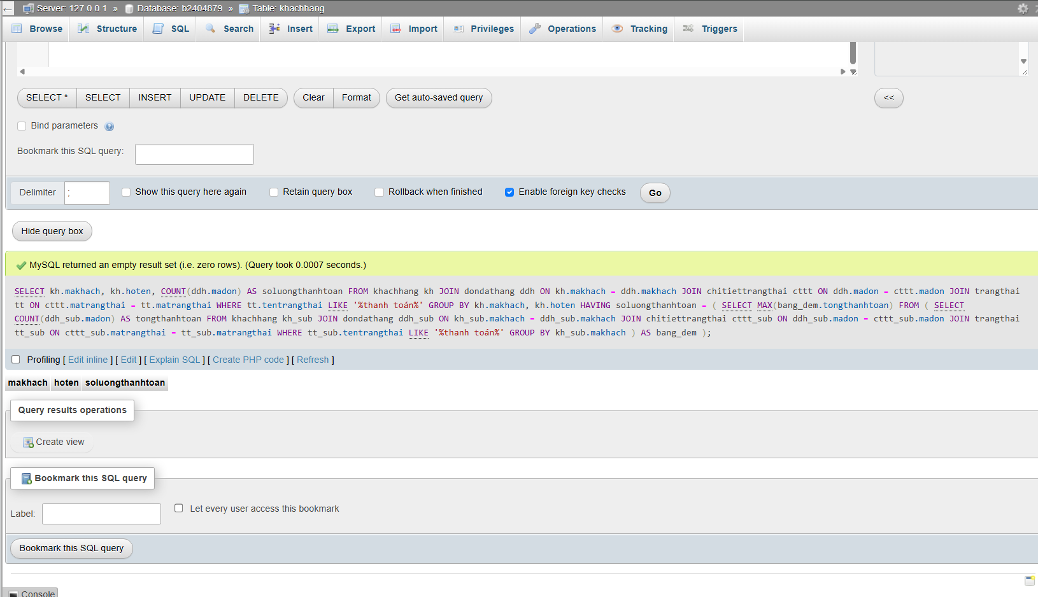
- Thống kê xem mỗi trạng thái có bao nhiêu đơn hàng. Hiển thị: Mã trạng thái, tên trạng thái, số đơn đặt hàng.
SELECT tt.matrangthai, tt.tentrangthai, COUNT(cttt.madon) AS sodondathang
FROM trangthai tt
LEFT JOIN chitiettrangthai cttt ON tt.matrangthai = cttt.matrangthai
GROUP BY tt.matrangthai, tt.tentrangthai;
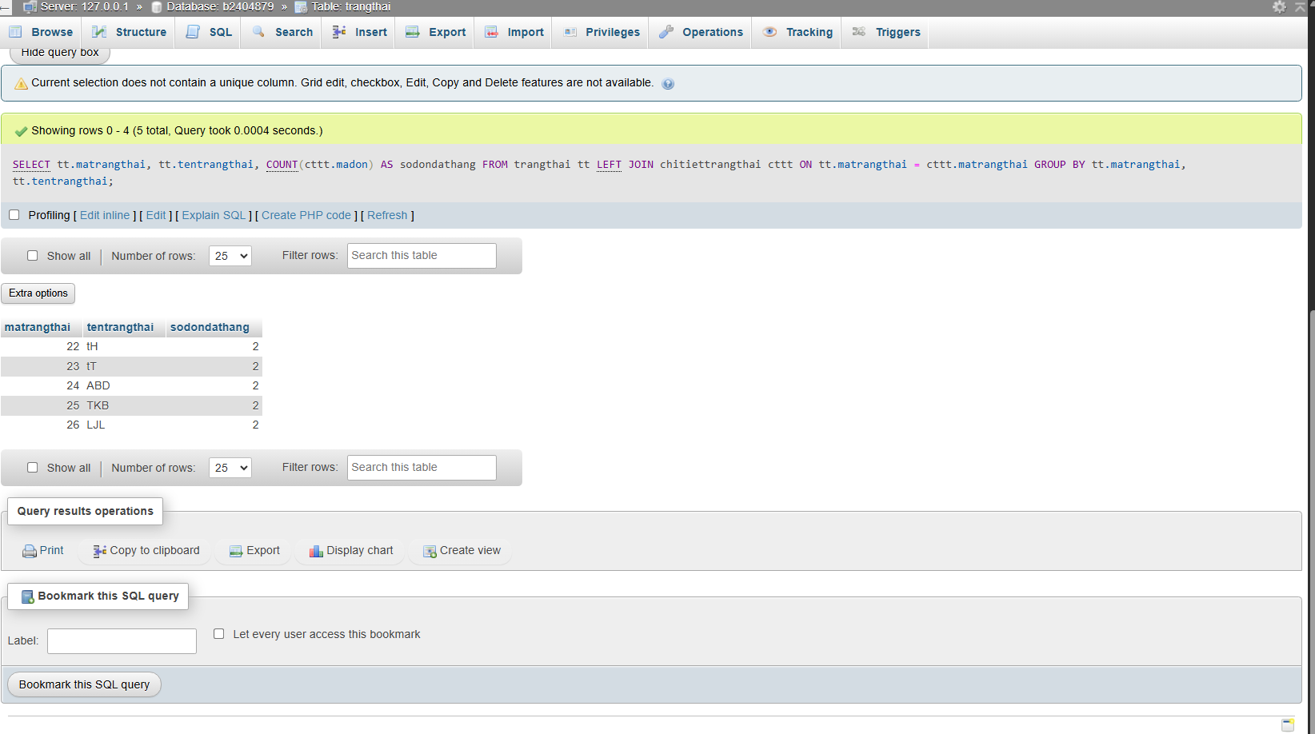
- Viết lệnh để Thống kê theo quý/năm kết quả kinh doanh. Kết quả trả về là: năm, quý, tổng số đơn đặt hàng, số mặt hàng đã đặt, tổng giá trị đơn đặt hàng. Chú ý: chỉ xét đơn hàng dựa vào ngày đã “giao hàng và thanh toán” (dựa vào chi tiết trạng thái)

Chú ý:
- Các bạn nộp file word: Đặt tên file: <mssv>-<hoten>-<bai1>.docx nộp lên Classroom, kèm với các file khác được yêu cầu. VD: B123456-NguyenVanA-bai1.docx. Nếu đặt KHÔNG ĐÚNG quy tắc, bài của bạn bị thất lạc → sẽ không được tính điểm.
- Mỗi câu các bạn trả lời bằng hình hoặc dạng text tùy vào yêu cầu của câu hỏi và TRẢ LỜI THEO ĐÚNG THỨ TỰ CÂU HỎI (nếu câu nào không trả lời được các bạn cứ để số thứ tự câu hỏi và bỏ trống phần trả lời).
- Các bài bị phát hiện copy, sao chép từ các bạn khác sẽ không được tính điểm.
- Các câu trả lời có tham khảo trên Internet phải trích dẫn link/nguồn.

Bài tập thực hành 02

Làm quen với ngôn ngữ PHP

Mục tiêu cần đạt:
Sau buổi các bạn cần nắm thao tác cơ bản với PHP:
- Các thành phần trong PHP, các cấu trúc lập trình cơ bản
- Tạo 1 form cơ bản với PHP
- Khai báo và khởi tạo class

Các bạn đọc và thực hiện viết code như hướng dẫn để làm quen, sau đó đọc trả lời các Yêu cầu ở dưới bài hướng dẫn để thực hiện yêu cầu bài thực hành.

Gợi ý Tham khảo:
- https://www.w3sch ools.com/php/
- và các nguồn khác mà sinh viên tìm được

Giới thiệu

PHP là một ngôn ngữ lập trình, như trong , PHP được sử dụng rất rộng rãi, và các script PHP chạy trên các web server (cần cài web server để thực thi), dễ download và sử dụng. Khi cài xong xampp, chúng ta đã có sẵn web server là Apache để thực thi script PHP.

Tạo file php đầu tiên

Script php có thể đặt bất cứ đâu trong file (với đuôi là .php)
Code được bao bởi <?php ?>
<?php
// PHP code goes here
?>

Vd: tạo tập tin hello.php hiển thị chữ “Hello!”

<!DOCTYPE html>
<html>
<body>

<h1>My first PHP page</h1>

<?php
echo "Hello!";

?>
</body>
</html>

Cấu trúc lập trình trong php

If
Ví dụ, bên dưới chúng ta tạo cấu trúc if, elseif, và else xét biết t có kiểu giờ hiện hành, và xét theo giờ hiện để hiện thị thông báo

Tạo if.php có nội dung sau:

<?php
date_default_timezone_set('Asia/Ho_Chi_Minh');
//https://www.php.net/manual/en/timezones.asia.php
$t = date("H");

echo 'Bay gio la: '.$t.' gio';
$s='';
if ($t < 11) {
$s="sang";
} elseif ($t < 17) {
$s= "chieu";
} else {
$s ="toi";
}
echo '<br> Chuc buoi '. $s. ' vui ve';
?>

Switch
Ví dụ, bên dưới chúng ta tạo cấu trúc switch xét biết favcolor có chứa giá trị gì để hiển thị thông báo

Tạo switch.php có nội dung sau:

<?php
$favcolor = "red";

switch ($favcolor) {
case "red":
echo "Your favorite color is red!";
break;
case "blue":
echo "Your favorite color is blue!";
break;
case "green":
echo "Your favorite color is green!";
break;
default:
echo "Your favorite color is neither red, blue, nor green!";
}
?>

Loop
PHP hỗ trợ nhiều dạng loop như while, for, do … while, foreach
Vd: tạo file loop.php viết các lệnh sau và quan sát kết quả

<?php
$x = 1;

echo "while: <br>";
while($x <= 5) {
echo "The number is: $x <br>";
$x++;
}

echo "do… while: <br>";
$x = 1;

do {
echo "The number is: $x <br>";
$x++;
} while ($x <= 5);

echo "for: <br>";
$x = 1;

for ($x = 0; $x <= 10; $x++) {
echo "The number is: $x <br>";
}

echo "foreach: <br>";

$colors = array("red", "green", "blue", "yellow");

foreach ($colors as $value) {
echo "$value <br>";
}

?>

Định nghĩa hàm
Tạo tập tin function.php với lệnh sau để trả về kết quả cộng 2 biến

<?php
function addNumbers(int $a, int $b) {
return $a + $b;
}
echo addNumbers(5, 10);
// it will return 15
echo addNumbers(5, “so 10”);
// neu 1 tham so la chuoi co the se xuat thong bao loi
?>

Nếu bị lỗi do tham số có kiểu không tương thích ta thêm
declare(strict_types=0); lúc này không thông báo lỗi (áp dụng cho PHP 7)

<?php
declare(strict_types=0);
function addNumbers(int $a, int $b) {
return $a + $b;
}
echo addNumbers(5, 10);
// it will return 15
echo addNumbers(5, “so 10”);
// neu 1 tham so la chuoi co the se xuat thong bao loi
?>

Mảng
Để lưu trữ nhiều giá trị trong 1 biến, ví dụ tạo tập tin array.php với các lệnh sau:

<?php
//khai bao 1 mang chua 3 gia tri
$hoten = array("Nguyen", "Thanh", "Hai");
//truy cap cac gia tri trong mang
echo "Ho " . $hoten[0] . ", Chu lot: " . $hoten[1] . " va ten: " . $hoten[2] . ".";

//tra ve so phan tu trong bang
echo count($hoten);

//dung for de quet qua cac gia tri trong mang
$arrlength = count($hoten);
for($x = 0; $x < $arrlength; $x++) {
echo $hoten[$x];
echo "<br>";
}

//Mang Associative Arrays: gom key => gia tri
$age = array("Peter"=>"35", "Ben"=>"37", "Joe"=>"43");
echo "Peter is " . $age['Peter'] . " years old.";

//Mang da chieu
$cars = array (
array("Volvo",22,18),
array("BMW",15,13),
array("Saab",5,2),
array("Land Rover",17,15)
);
echo $cars[0][0].": In stock: ".$cars[0][1].", sold: ".$cars[0][2].".<br>";
echo $cars[1][0].": In stock: ".$cars[1][1].", sold: ".$cars[1][2].".<br>";
echo $cars[2][0].": In stock: ".$cars[2][1].", sold: ".$cars[2][2].".<br>";
echo $cars[3][0].": In stock: ".$cars[3][1].", sold: ".$cars[3][2].".<br>";

// hien thi mang da chieu qua for
for ($row = 0; $row < 4; $row++) {
echo "<p><b>Row number $row</b></p>";
echo "<ul>";
for ($col = 0; $col < 3; $col++) {
echo "<li>".$cars[$row][$col]."</li>";
}
echo "</ul>";
}

?>

Xử lý với form

Tạo tập tin welcome.php
<html>
<body>

Hello <?php echo $_POST["name"]; ?><br>
Your email address is: <?php echo $_POST["email"]; ?>

</body>
</html>

Tạo tập tin nhap.php
<!DOCTYPE HTML>
<html>
<body>

<form action="welcome.php" method="post">
Name: <input type="text" name="name"><br>
E-mail: <input type="text" name="email"><br>
<input type="submit">
</form>

</body>
</html>

Lưu 2 tập tin trên vào thư mục nào đó trong xampp/htdocs, vd: php1
Chạy tập tin gõ trên thanh trình duyệt
localhost/php1/nhap.php

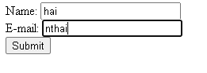
Kết quả hiển thị
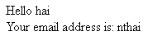

Kiểm tra dữ liệu trên form

Tạo tập tin sau: validation.php
<!DOCTYPE HTML>
<html>
<head>
</head>
<body>

<?php
// define variables and set to empty values
$name = $email = $gender = $comment = $website = "";

if ($_SERVER["REQUEST_METHOD"] == "POST") {
$name = test_input($_POST["name"]);
$email = test_input($_POST["email"]);
$website = test_input($_POST["website"]);
$comment = test_input($_POST["comment"]);
if (isset($_POST["gender"]))
$gender = test_input($_POST["gender"]);
}

function test_input($data) {
$data = trim($data);
$data = stripslashes($data);
$data = htmlspecialchars($data);
return $data;
}
?>

<h2>PHP Form Validation Example</h2>
<form method="post" action="<?php echo htmlspecialchars($_SERVER["PHP_SELF"]);?>">
Name: <input type="text" name="name">
<br><br>
E-mail: <input type="text" name="email">
<br><br>
Website: <input type="text" name="website">
<br><br>
Comment: <textarea name="comment" rows="5" cols="40"></textarea>
<br><br>
Gender:
<input type="radio" name="gender" value="female">Female
<input type="radio" name="gender" value="male">Male
<input type="radio" name="gender" value="other">Other
<br><br>
<input type="submit" name="submit" value="Submit">
</form>

<?php
echo "<h2>Your Input:</h2>";
echo $name;
echo "<br>";
echo $email;
echo "<br>";
echo $website;
echo "<br>";
echo $comment;
echo "<br>";
echo $gender;
?>

</body>
</html>

Yêu cầu nhập liệu trên form

Tạo tập tin required.php
<!DOCTYPE HTML>
<html>
<head>
<style>
.error {color: #FF0000;}
</style>
</head>
<body>

<?php
// define variables and set to empty values
$nameErr = $emailErr = $genderErr = $websiteErr = "";
$name = $email = $gender = $comment = $website = "";

if ($_SERVER["REQUEST_METHOD"] == "POST") {
if (empty($_POST["name"])) {
$nameErr = "Name is required";
} else {
$name = test_input($_POST["name"]);
}

if (empty($_POST["email"])) {
$emailErr = "Email is required";
} else {
$email = test_input($_POST["email"]);
}

if (empty($_POST["website"])) {
$website = "";
} else {
$website = test_input($_POST["website"]);
}

if (empty($_POST["comment"])) {
$comment = "";
} else {
$comment = test_input($_POST["comment"]);
}

if (empty($_POST["gender"])) {
$genderErr = "Gender is required";
} else {
$gender = test_input($_POST["gender"]);
}
}

function test_input($data) {
$data = trim($data);
$data = stripslashes($data);
$data = htmlspecialchars($data);
return $data;
}
?>

<h2>PHP Form Validation Example</h2>
<p><span class="error">* required field</span></p>
<form method="post" action="<?php echo htmlspecialchars($_SERVER["PHP_SELF"]);?>">
Name: <input type="text" name="name">
<span class="error">* <?php echo $nameErr;?></span>
<br><br>
E-mail: <input type="text" name="email">
<span class="error">* <?php echo $emailErr;?></span>
<br><br>
Website: <input type="text" name="website">
<span class="error"><?php echo $websiteErr;?></span>
<br><br>
Comment: <textarea name="comment" rows="5" cols="40"></textarea>
<br><br>
Gender:
<input type="radio" name="gender" value="female">Female
<input type="radio" name="gender" value="male">Male
<input type="radio" name="gender" value="other">Other
<span class="error">* <?php echo $genderErr;?></span>
<br><br>
<input type="submit" name="submit" value="Submit">
</form>

<?php
echo "<h2>Your Input:</h2>";
echo $name;
echo "<br>";
echo $email;
echo "<br>";
echo $website;
echo "<br>";
echo $comment;
echo "<br>";
echo $gender;
?>

</body>
</html>

Khi chúng ta không nhập gì mà bấm submit sẽ báo lỗi
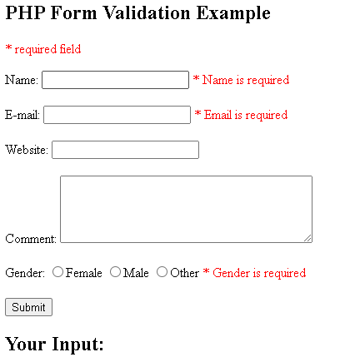

Hướng đối tượng (OOP) trong PHP
Vd: tạo 1 tập tin fruit_class.php

<?php
//khai bao 1 lop fruit
class Fruit {
//gom 2 thuoc tinh
public $name;
public $color;

// Methods, phuong thuc trong lop
//gan gia tri cho thuoc tinh
function set_name($name) {
$this->name = $name;
}
//tra ve gia tri
function get_name() {
return $this->name;
}
//phuong thuc xay dung
function __construct($name) {
$this->name = $name;
}
//phuong thuc huy

function __destruct() {
echo "The fruit is {$this->name}.";
}
}

// khoi tao bien kieu class Fruit() voi ham xay dung
$apple = new Fruit(‘Apple’);
$banana = new Fruit(‘Banana’);

//hien thi cac gia tri thong qua cac phuong thuc da dinh nghia
echo $apple->get_name();
echo "<br>";
echo $banana->get_name();
?>

Yêu cầu bài thực hành:

- Bạn hãy chạy tất cả các lệnh hướng dẫn ở trên và chụp lại màn hình kết quả.
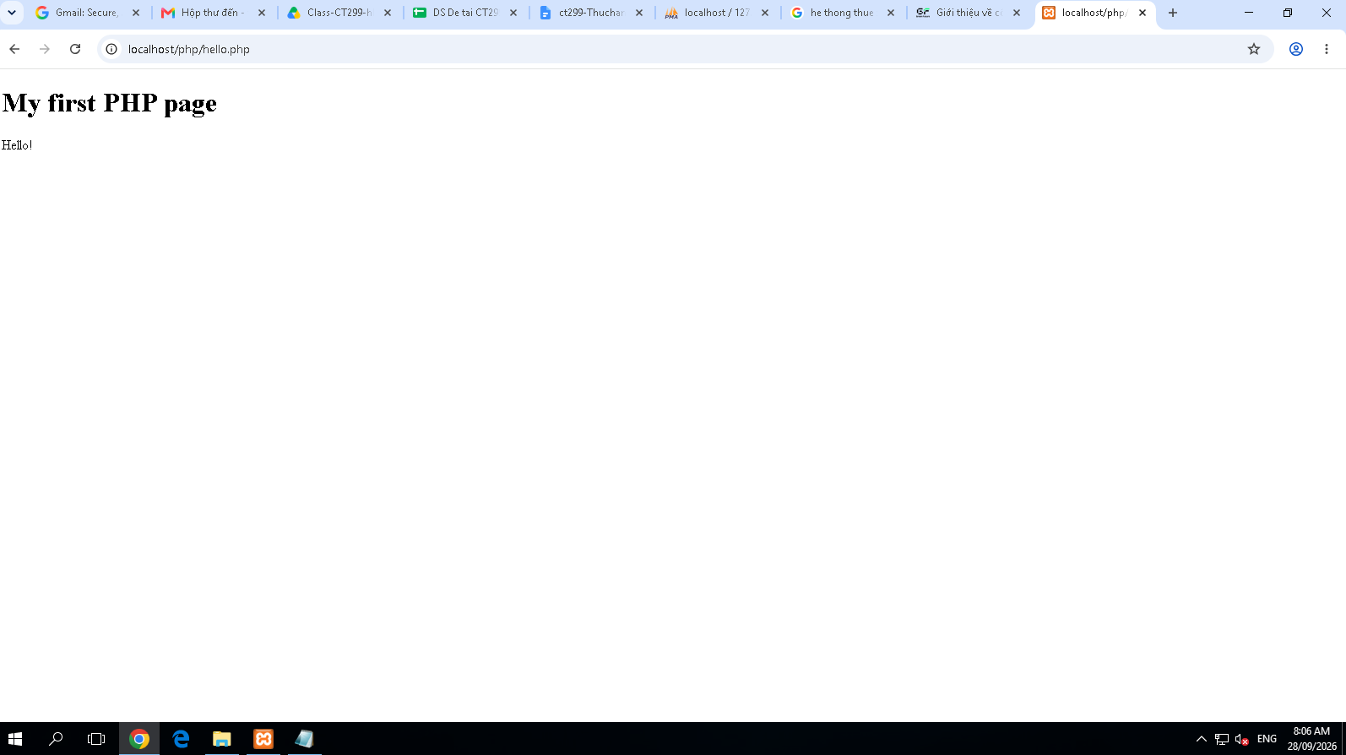
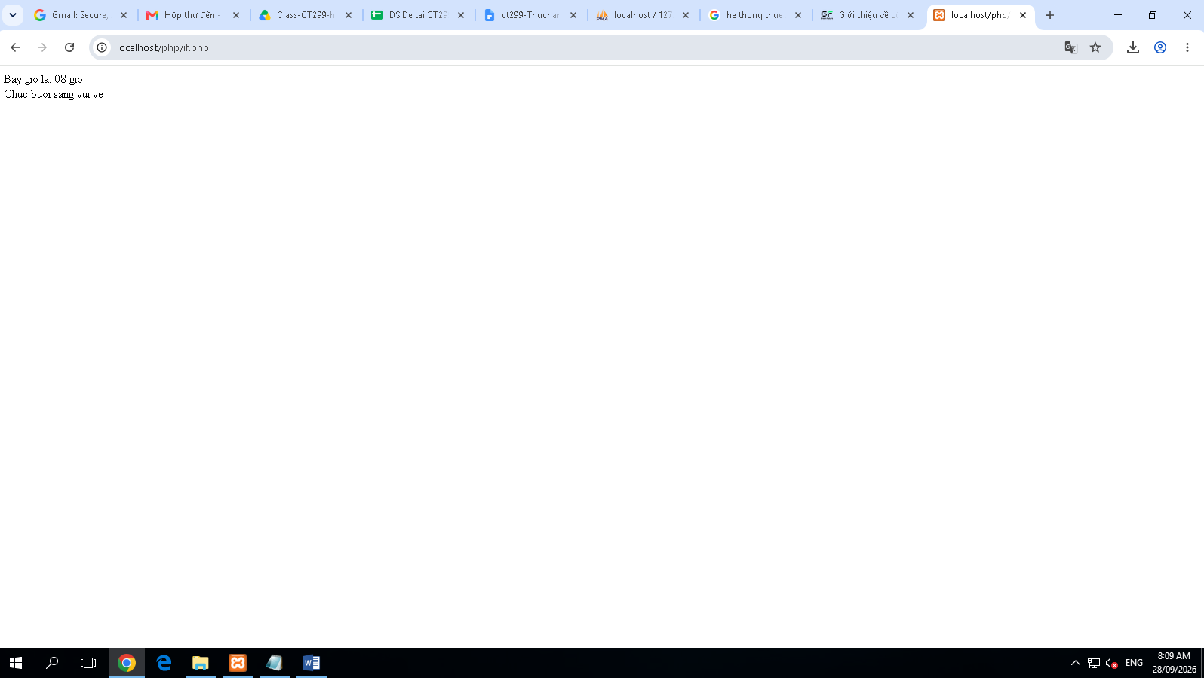
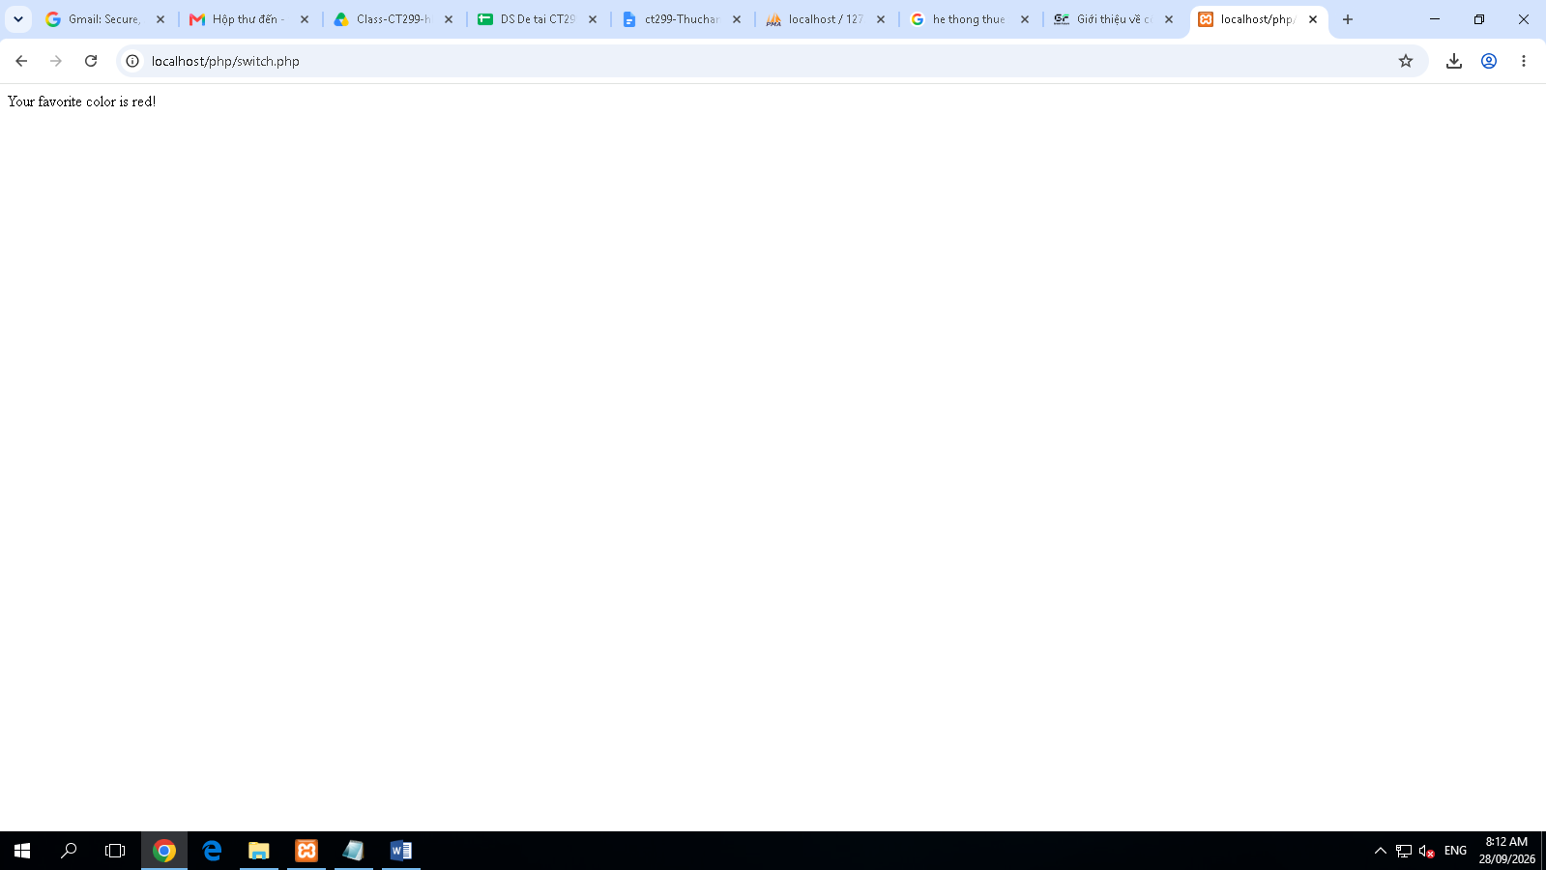
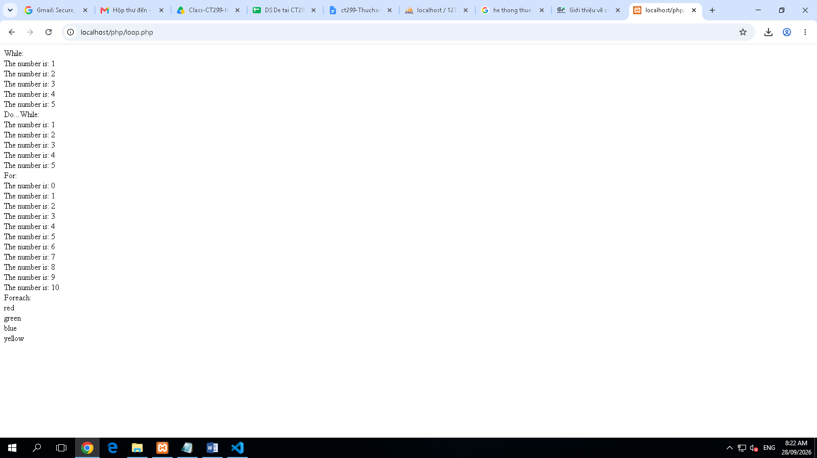
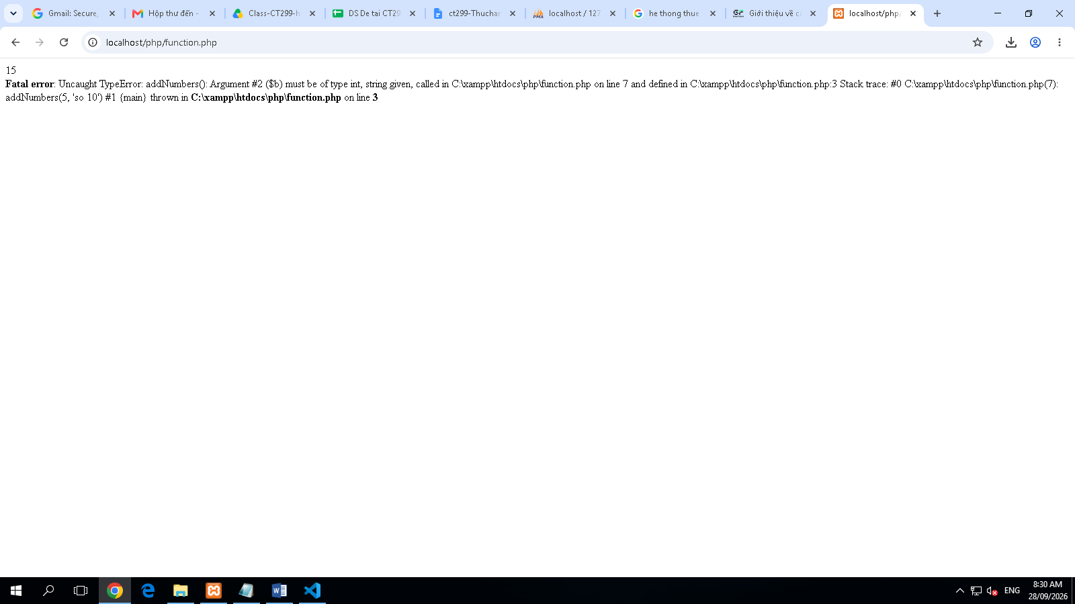
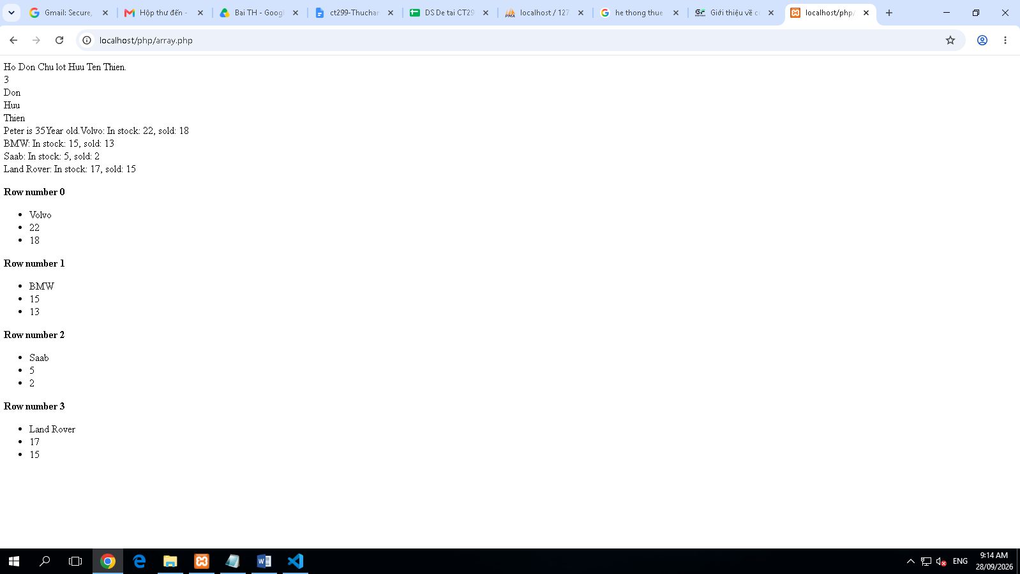

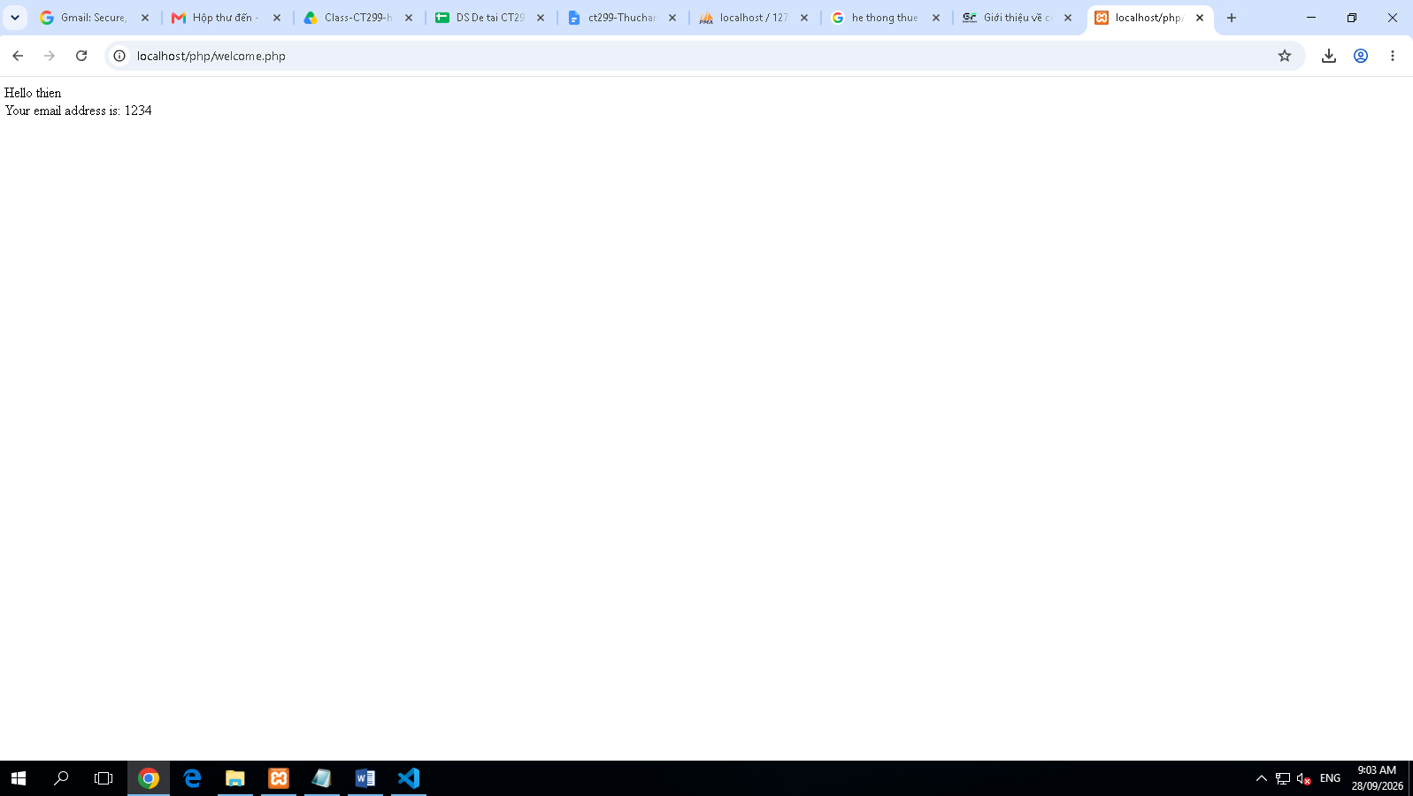
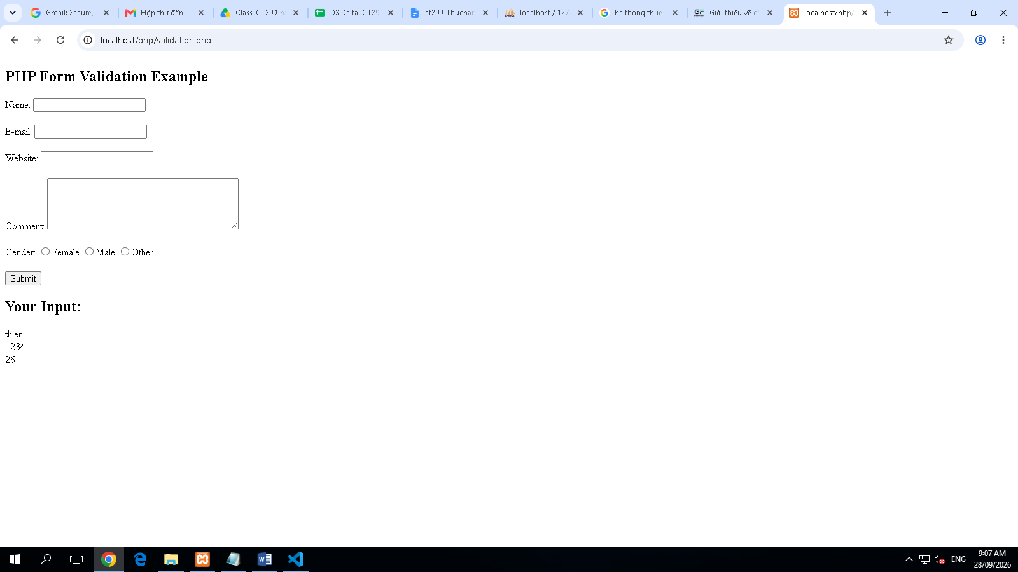
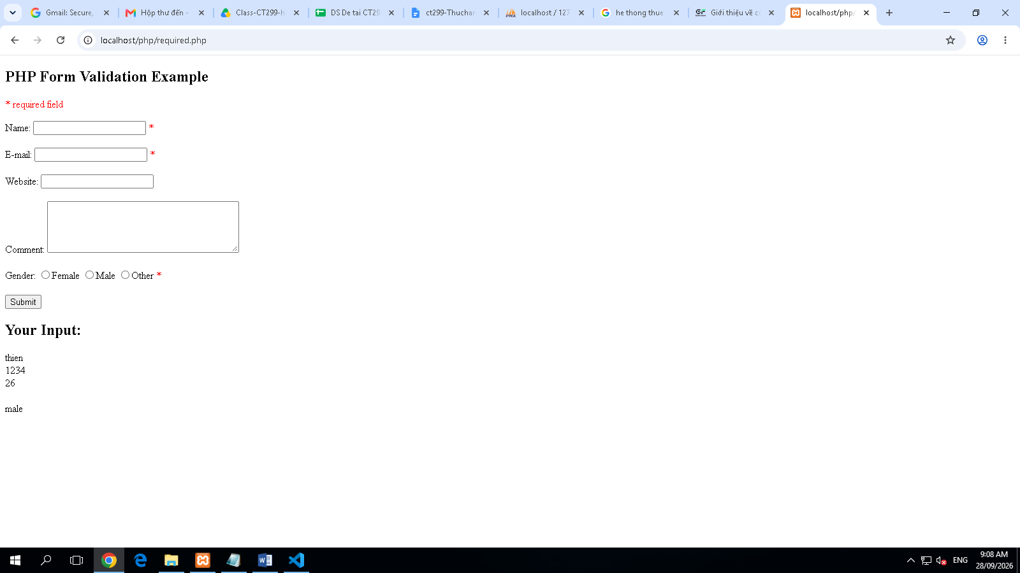
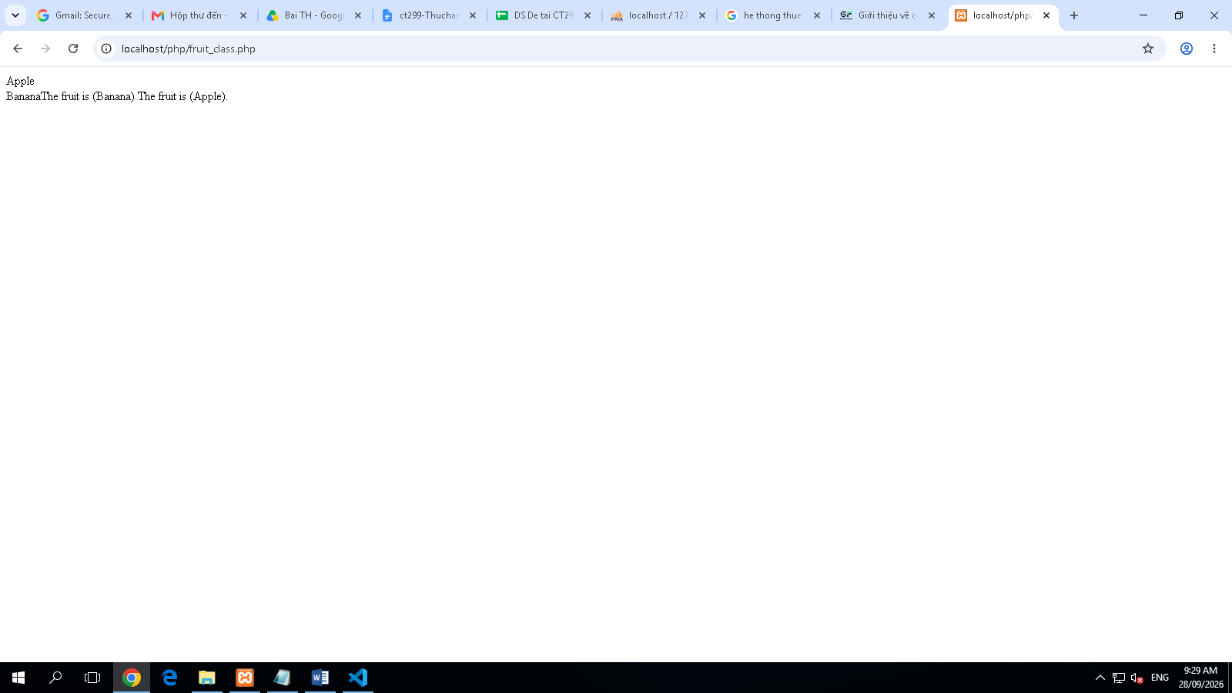

- Hãy cho biết cách khai báo biến, và gán trị cho biến trong PHP. Liệt kê các chú ý khi đặt tên biến. Cho các ví dụ về khai báo biến, và gán giá trị kiểu chuỗi, kiểu số, ngày tháng.
- Khai báo và gán giá trị cho biến:
- Ký hiệu bắt đầu: Tất cả các biến trong PHP đều phải bắt đầu bằng ký tự đô la ($).
- Cú pháp: $tenbien = giatri;
- Các chú ý khi đặt tên biến:
- Bắt buộc bắt đầu bằng dấu $, theo sau là chữ cái hoặc dấu gạch dưới (_).
- Không được bắt đầu bằng chữ số.
- Phân biệt chữ hoa và chữ thường.
- Chỉ chứa các ký tự hợp lệ: Chỉ bao gồm các chữ cái từ a-z, A-Z, chữ số 0-9 và dấu gạch dưới _. Không chứa khoảng trắng hoặc các ký tự đặc biệt khác (@, #, $, %,...).
- Quy ước đặt tên: Nên dùng quy tắc chữ thường viết liền (ví dụ $hoten hoặc $ngaySinh, $maSoSinhVien). Tránh đặt tên trùng với các từ khóa hệ thống của PHP (như $if, $echo, $while,...).
- Các ví dụ:

<?php
// 1. Kiểu chuỗi
$hoten = "Nguyen Van A";
$email = 'an.nv@gmail.com';

// 2. Kiểu số
$tuoi = 20;
$diemTrungBinh = 8.5;

// 3. Kiểu ngày tháng
// Cách 1:
$ngaySinhChuoi = "2006-05-15";

// Cách 2:
$ngaySinhObj = new DateTime("2006-05-15");

// In thử kết quả kiểm tra
echo "Họ tên: $hoten<br>";
echo "Tuổi: $tuoi<br>";
echo "Điểm TB: $diemTrungBinh<br>";
echo "Ngày sinh: $ngaySinhChuoi<br>";
?>

- Liệt kê ký hiệu để biết bắt đầu và kết thúc khối lệnh PHP.
- Bắt đầu: <?php, kết thúc: ?>

- Liệt kê các ký hiệu có thể được dùng để tạo comment (ghi chú) trong khối lệnh PHP.
- Có các ký hiệu sau: //, # (chú thích 1 dòng), /*...*/ (chú thích nhiều dòng).

- Cho biết có bao nhiêu loại khối lệnh để thực hiện vòng lặp. Cho biết sự khác biệt của foreach cho với các loại khối lệnh vòng lặp khác. Cho biết cách dùng của lệnh “continue” và lệnh “break” trong các vòng lặp.
- Có 4 loại để thực hiện vòng lặp (for, foreach, while, do…while).
- Sự khác nhau giữa foreach và các vòng lặp khác:
- Foreach: Chuyên dùng để duyệt mảng và đối tượng.
- Các loại khác: Dùng cho các bài toán tính toán, số lần lặp, hoặc điều kiện logic tổng quát.
- Continue: Dùng để bỏ qua phần còn lại của lần lặp hiện tại và nhảy sang lần lặp tiếp theo.
- Break: Dùng để lập tức chấm dứt hoàn toàn vòng lặp hiện tại, bỏ qua các lần lặp còn lại, kể cả khi điều kiện vòng lặp vẫn đang đúng, sẽ nhảy ra ngoài và thực hiện câu lệnh tiếp theo sau vòng lặp.

- Viết 1 tập tin php tên giaithua.php, định nghĩa hàm giai thừa và chạy thử với 10!
<?php
declare (strict_types=0);
function giaithua (int $n) {
$tong = 1;
if ($n == 0 || $n ==1) return 1;
else {
for ($i = 1; $i <= $n; $i ++) {
$tong = $tong * $i;
}
return $tong;
}
}

echo giaithua (10);

?>
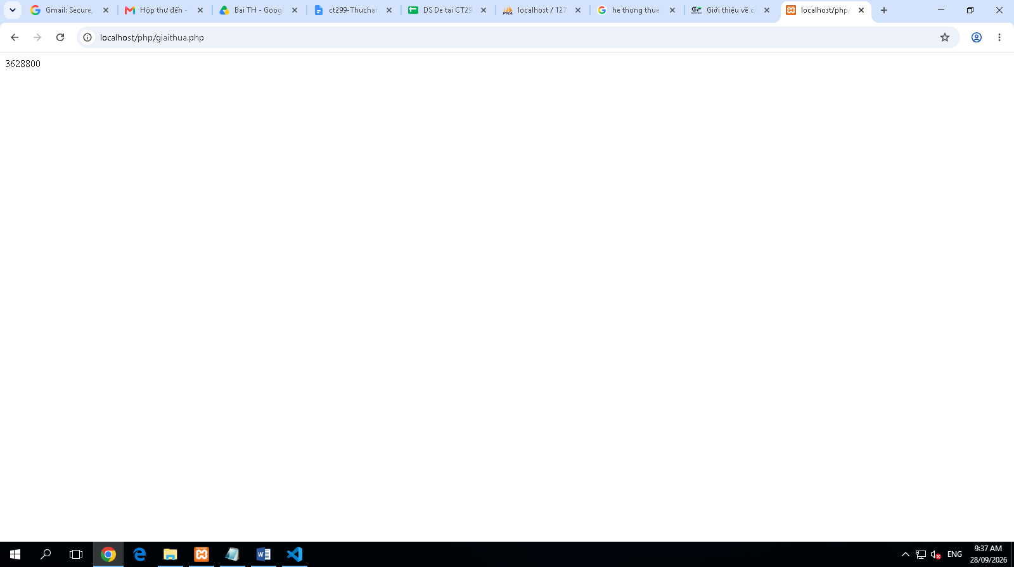

- Viết 1 tập tin cong2mang.php viết hàm xử lý để cộng được 2 mảng có cùng độ dài, nếu 2 mảng không cùng độ dài thì thông báo lỗi. Chạy thử hàm với 2 mảng sau: a={344,224,223,7737,9922,-828}, b={-344,-324,123,773,-9922,828} và cho biết kết quả hiển thị.
<?php
declare (strict_types=0);
function congmang ($a, $b) {
if (count($a)!=count($b)) return "Lỗi: Hai mảng không cùng độ dài.";
else {
$c = [];
for ($i = 0; $i<count($a); $i ++) {
$c[$i] = $a[$i] + $b[$i];
}
return $c;
}

}
$a = [344,224,223,7737,9922,-828];
$b = [-344,-324,123,733,-9922,828];
$c=congmang($a, $b);
print_r($c);
?>

- Chạy ví dụ tập tin validation.php, dựa vào link , bạn hãy giải thích những bước diễn ra quá trình này.
Bước 1: Khởi tạo biến lưu trữ và thông báo lỗi .
Bước 2: Kiểm tra phương thức gửi dữ liệu.
Bước 3: Làm sạch dữ liệu qua các hàm test_input().
Bước 4: Kiểm tra ràng buộc cho từng trường dữ liệu.
Bước 5: Phản hồi kết quả cho người dùng.

- Hãy sửa lại tập tin nhap.php, thêm 1 ô để nhập mật khẩu (các ký tự nhập vào sẽ biến thành dấu *), và 1 ô để nhập ngày tháng năm sinh của bạn. Sau khi nhập xong hiển thị tên, email và mật khẩu, ngày tháng năm sinh đã nhập. Chụp màn hình sau khi bạn đã nhập dữ liệu của chính bạn, chụp màn hình hiển thị dữ liệu nhập.

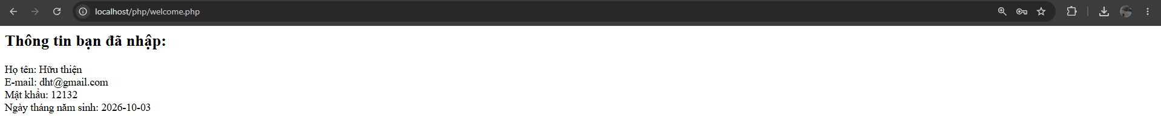

- Viết tập tin sinhvien_class.php để khai báo 1 lớp sinhvien với các thuộc tính: mssv, hoten, ngaysinh với kiểu giá trị phù hợp. Viết các phương thức xây dựng, hủy, gán trị, trả về giá trị của các thuộc tính, viết hàm tính tuổi. Khai báo 1 biến sv có kiểu class sinhvien, gán các giá trị cần thiết với thông tin của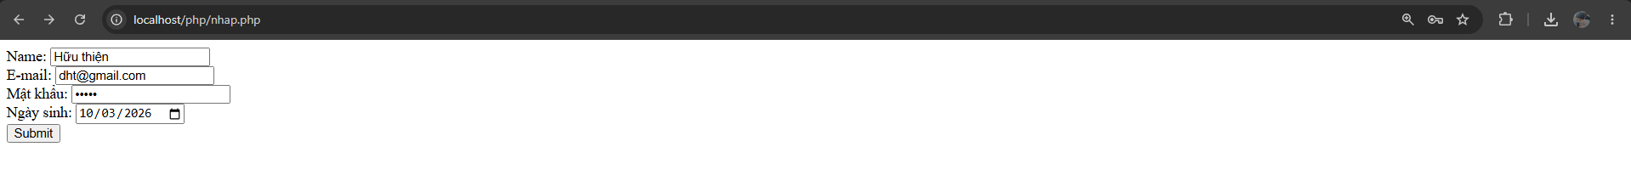 bạn và thử tính tuổi dựa vào hàm vừa mới xây dựng trong class.
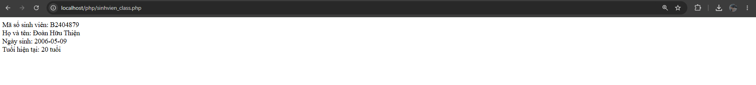
<?php
class sinhvien {
// Khai báo các thuộc tính
private $mssv;
private $hoten;
private $ngaysinh; // Định dạng chuẩn: YYYY-MM-DD

// 1. Phương thức xây dựng (Constructor)
public function __construct($mssv = "", $hoten = "", $ngaysinh = "") {
$this->mssv = $mssv;
$this->hoten = $hoten;
$this->ngaysinh = $ngaysinh;
}

// 2. Phương thức hủy (Destructor)
public function __destruct() {
// Xử lý dọn dẹp bộ nhớ nếu cần khi đối tượng bị hủy
}

// 3. Các phương thức gán trị (Setters)
public function setMssv($mssv) {
$this->mssv = $mssv;
}

public function setHoten($hoten) {
$this->hoten = $hoten;
}

public function setNgaysinh($ngaysinh) {
$this->ngaysinh = $ngaysinh;
}

// 4. Các phương thức trả về giá trị (Getters)
public function getMssv() {
return $this->mssv;
}

public function getHoten() {
return $this->hoten;
}

public function getNgaysinh() {
return $this->ngaysinh;
}

// 5. Hàm tính tuổi dựa vào ngày sinh và ngày hiện tại
public function tinhTuoi() {
if (empty($this->ngaysinh)) {
return 0;
}
$ngaySinhDate=newDateTime($this->ngaysinh);
$ngayHienTai = new DateTime();
$khoangCach = $ngayHienTai->diff($ngaySinhDate);

return $khoangCach->y; // Trả về số năm (tuổi)
}
}

// Khởi tạo đối tượng $sv với thông tin mẫu
$sv = new sinhvien("B2404879", "Đoàn Hữu Thiện", "2006-05-09");

// Hiển thị thông tin và kết quả tính tuổi

echo "Mã số sinh viên: " . $sv->getMssv() . "<br>";
echo "Họ và tên: " . $sv->getHoten() . "<br>";
echo "Ngày sinh: " . $sv->getNgaysinh() . "<br>";
echo "Tuổi hiện tại: " . $sv->tinhTuoi() . " tuổi<br>";
?>

Chú ý:
- Các bạn nộp file word: Đặt tên file: <mssv>-<hoten>-<bai2>.docx nộp lên classroom, kèm với các file khác được yêu cầu. VD: B123456-NguyenVanA-bai2.docx. Nếu đặt sai quy tắc, bài của bạn sẽ bị thất lạc và sẽ không được tính điểm.
- Mỗi câu các bạn trả lời bằng hình hoặc dạng text tùy vào yêu cầu của câu hỏi theo đúng thứ tự câu hỏi (nếu câu nào không trả lời được các bạn cứ để số thứ tự câu hỏi và bỏ trống phần trả lời).
- Các bài bị phát hiện copy, sao chép từ các bạn khác sẽ không được tính điểm.
- Các câu trả lời có tham khảo trên Internet phải trích dẫn link/nguồn.

Bài tập thực hành 03

Lập trình Cơ sở dữ liệu với PHP

Mục tiêu cần đạt:
Sau buổi các bạn cần nắm thao tác PHP với Cơ sở dữ liệu (CSDL):
- Biết cách tạo chuỗi kết nối đến Mysql, và kết nối với 1 CSDL
- Tạo 1 form cơ bản để nhập liệu và lưu vào CSDL
- Hiển thị dữ liệu từ bảng/view trong CSDL lên giao diện web (trang index)
- Thực hiện thêm/sửa/xóa dữ liệu trên giao diện web

Các bạn đọc và thực hiện viết code như hướng dẫn để làm quen, sau đó đọc trả lời các Yêu cầu ở dưới bài hướng dẫn để thực hiện yêu cầu bài thực hành.

Gợi ý Tham khảo:
- https://www.w3schools.com/php/
- và các nguồn khác mà sinh viên tìm được

Tạo chuỗi kết nối đến mysql
Khi thực hiện kết nối csdl, chúng ta cần chú ý ghi nhớ tên username để kết nối. Thông thường thì người dùng root khi mới cài đặt xampp sẽ chưa đặt password. Khi triển khai thực tế, chúng ta nên tạo các người dùng riêng biệt với mật khẩu cho csdl này.

Tạo tập tin connect.php với các lệnh php sau để thực hiện chuỗi kết nối đến mysql:
(Tham khảo các phương thức trong class mysqli tại )

<?php
// thong tin ve chuoi ket noi gom server name, username va mat khau de dang nhap vao mysql, mac dinh cua xampp la root, password rong
$servername = "localhost";
$username = "root";
$password = "";

// Create connection
$conn = new mysqli($servername, $username, $password);

// Check connection
if ($conn->connect_error) {
//hien thi loi neu ket noi khong duoc
die("Connection failed: " . $conn->connect_error);
}
//neu ket noi thanh cong
echo "Connected successfully";
?>

Tạo chuỗi kết nối đến CSDL
Bạn vào phpmyadmin tạo 1 csdl tên là qlsv
Tạo 1 tập tin php con_db.php với lệnh như sau

<?php
$servername = "localhost";
$username = "root";
$password = "";
$dbname = "qlsv";

// Create connection
$conn = new mysqli($servername, $username, $password, $dbname);
// Check connection
if ($conn->connect_error) {
die("Connection failed: " . $conn->connect_error);
}

// sql to create table
$sql = "CREATE TABLE student (
id INT(6) UNSIGNED AUTO_INCREMENT PRIMARY KEY,
fullname VARCHAR(50) NOT NULL,
email VARCHAR(50),
Birthday date,
reg_date TIMESTAMP DEFAULT CURRENT_TIMESTAMP ON UPDATE CURRENT_TIMESTAMP
)";

if ($conn->query($sql) === TRUE) {
echo "Table student created successfully";
} else {
echo "Error creating table: " . $conn->error;
}

$conn->close();
?>
Chạy tập tin php trên, và quan sát trong phpmyadmin các bạn sẽ thấy bảng student được tạo trong qlsv

Trong trường hợp, chúng ta muốn tách biệt tạo csdl bên phpmyadmin, chúng ta chỉ cần chuỗi kết nối đến csdl là đủ.

Index: Tải dữ liệu từ bảng trong csdl đưa lên trình bày trên trang web

Viết vài lệnh sau dán vào phần SQL trong phpmyadmin để tạo 1 số dòng dữ liệu cho bảng student.

INSERT INTO `student` (`id`, `fullname`, `email`, `Birthday`, `reg_date`) VALUES
(1, 'Nguyen Van A', 'a1@ctu.edu.vn', '2002-02-08', '2022-02-09 06:48:32'),
(2, 'Tran Thi B', 'a2@ctu.edu.vn', '2002-02-08', '2022-02-09 06:48:32');

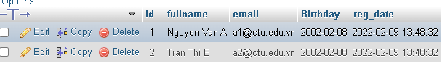

Kết nối CSDL truy cập vào bảng student đưa dữ liệu bảng vào mảng $st
Tạo tập tin taidulieu_bang.php. Ở đây trình bày các cách để thể hiện dữ liệu, bao gồm cách trình bày dữ liệu dạng bảng kết hợp HTML. Chúng ta chú ý kiểu dữ liệu dạng date sẽ cần chỉnh sửa format lại để hiển thị theo định dạng phù hợp.

<?php
$servername = "localhost";
$username = "root";
$password = "";
$dbname = "qlsv";

// Create connection
$conn = new mysqli($servername, $username, $password, $dbname);
// Check connection
if ($conn->connect_error) {
die("Connection failed: " . $conn->connect_error);
}
//tao chuoi luu cau lenh sql
$sql = "SELECT * FROM student";
//thuc thi cau lenh sql va dua doi tuong vao $result
$result = $conn->query($sql);

if ($result->num_rows > 0) {

//cach 1: show du lieu nhu bien
//show gia tri trong mang
print_r ($result);
echo '<br>';
echo '<br>';

//Cach 2: show theo tung dong voi for
while($row = $result->fetch_assoc()) {
echo "id: " . $row["id"]. " - Hoten: " . $row["fullname"]. " " . $row["email"].' ngaysinh: '.$row['Birthday']. "<br>";
}
echo '<br>';
echo '<br>';
//xoa ket qua cu tu o tren
$result -> free_result();

//Cach 3: trinh bay voi bang html
//load du lieu moi len dua vao bien result
$result = $conn->query($sql);
$result_all = $result -> fetch_all();
print_r($result_all);
// trinh bay du lieu trong 1 bang html
//tieu de bang
echo "<table border=1><tr><th>ID</th><th>Hoten</th><th>email</th><th>ngaysinh</th></tr>";
// output data of each row
foreach ($result_all as $row) {
//dinh dang de hien thi ngay thang theo dd-mm-yyyy
$date = date_create($row[3]);
echo "<tr><td>" . $row[0]. "</td><td>" . $row[1]. "</td><td>" . $row[2]. "</td><td>" .
$date ->format('d-m-Y')
. "</td></tr>";
}
echo "</table>";

} else {
echo "0 ket qua tra ve";
}
$conn->close();
?>

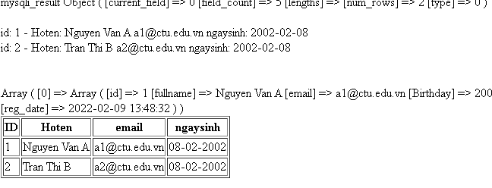

Add: Form để thêm dữ liệu vào CSDL và chuyển đến trang thể hiện dữ liệu

Tạo form giao diện để nhập: formnhap.php
<!DOCTYPE HTML>
<html>
<body>

<form action="luu.php" method="post">
Name: <input type="text" name="name"><br>
E-mail: <input type="text" name="email"><br>
Birthday: <input type="date" name="birth"><br>

<input type="submit">
</form>

</body>
</html>

Tạo tập tin php xử lý hành động lưu: luu.php

<?php
$servername = "localhost";
$username = "root";
$password = "";
$dbname = "qlsv";

// Create connection
$conn = new mysqli($servername, $username, $password, $dbname);
// Check connection
if ($conn->connect_error) {
die("Connection failed: " . $conn->connect_error);
}

$date = date_create($_POST["birth"]);

$sql = "INSERT INTO student (fullname, email, birthday) VALUES ('".$_POST["name"] ."', '".$_POST["email"] ."', '".$date ->format('Y-m-d') ."')";

if ($conn->query($sql) == TRUE) {
echo "Them sinh vien thanh cong";
//neu thuc hien thanh cong, chung ta se cho di chuyen den taidulieu_bang.php
header('Location: taidulieu_bang.php');
} else {
echo "Error: " . $sql . "<br>" . $conn->error;
}

$conn->close();
?>

Các bạn chạy formnhap.php trên trình duyệt và thấy kết quả sau:

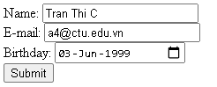

Bấm submit và chúng ta đã nhập liệu thành công
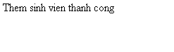

Edit: Chỉnh sửa dữ liệu từ danh sách

Kết nối CSDL truy cập vào bảng student đưa dữ liệu bảng vào mảng $st
Tạo tập tin taidulieu_bang1.php (như taidulieu_bang.php nhưng gọn hơn và có thêm nút Xóa/sửa kế bên).

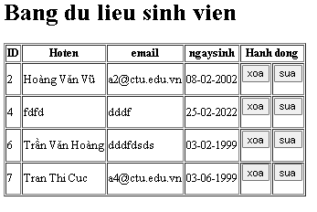
Code để thực hiện giao diện trên trong taidulieu_bang1.php

<?php
$servername = "localhost";
$username = "root";
$password = "";
$dbname = "qlsv";

// Create connection
$conn = new mysqli($servername, $username, $password, $dbname);
// Check connection
if ($conn->connect_error) {
die("Connection failed: " . $conn->connect_error);
}

$sql = "SELECT * FROM student";
$result = $conn->query($sql);

if ($result->num_rows > 0) {

// trinh bay voi bang html
//load du lieu moi len dua vao bien result
$result = $conn->query($sql);
$result_all = $result -> fetch_all(MYSQLI_ASSOC);
//print_r($result_all);
// trinh bay du lieu trong 1 bang html
//tieu de bang
?>
<h1>Bang du lieu sinh vien</h1>
<table border=1><tr><th>ID</th><th>Hoten</th><th>email</th><th>ngaysinh</th><th colspan="2">Hanh dong</th></tr>
<?php
// output data of each row
foreach ($result_all as $row) {
$date = date_create($row['Birthday']);
echo "<tr><td>" . $row["id"]. "</td><td>" . $row["fullname"]. "</td><td>" . $row["email"]. "</td><td>" .
$date ->format('d-m-Y')
. "</td><td>";
?>
<form method="post" action="xoa.php">
<input type="submit" name="action" value="xoa"/>
<input type="hidden" name="id" value="<?php echo $row['id']; ?>"/>
</form>
<?php
echo "</td>";
echo "<td>";
?>
<form method="post" action="form_sua.php">
<input type="submit" name="action" value="sua"/>
<input type="hidden" name="id" value="<?php echo $row['id']; ?>"/>
</form>
<?php
echo "</td></tr>";
}
echo "</table>";

} else {
echo "0 ket qua tra ve";
}
$conn->close();
?>

Khi chúng ta chọn sửa dữ liệu, tập tin sau (form_sua.php) sẽ thực thi

<!DOCTYPE HTML>
<html>

<?php
$servername = "localhost";
$username = "root";
$password = "";
$dbname = "qlsv";

// Create connection
$conn = new mysqli($servername, $username, $password, $dbname);
// Check connection
if ($conn->connect_error) {
die("Connection failed: " . $conn->connect_error);
}

$id = $_POST['id'];
$sql = "select * FROM student WHERE ID='".$id."'";

$result = $conn->query($sql);
$row = $result->fetch_assoc();

?>

<body>
<?php print_r($row)?>
<form action="sua.php" method="post">
ID:<input type="text" name="id" value="<?php echo $row['id'];?>"><br>
Name: <input type="text" name="fullname" value="<?php echo $row['fullname'];?>"><br>
E-mail: <input type="text" name="email" value="<?php echo $row['email'];?>"><br>
Birthday: <input type="date" name="birth" value="<?php echo $row['Birthday'];?>"><br>

<input type="submit">
</form>

</body>
</html>

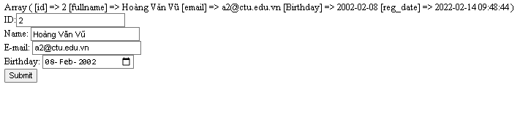
Khi bấm nút submit sẽ gọi qua tập tin sua.php sau:
<?php
$servername = "localhost";
$username = "root";
$password = "";
$dbname = "qlsv";

// Create connection
$conn = new mysqli($servername, $username, $password, $dbname);
// Check connection
if ($conn->connect_error) {
die("Connection failed: " . $conn->connect_error);
}

$id = $_POST['id'];
$date = date_create($_POST["birth"]);

$sql = "UPDATE student set fullname = '".$_POST['fullname']."', email = '".$_POST['email']."',birthday = '".$date ->format('Y-m-d')."'";
$sql = $sql. " WHERE ID='".$id."'";

if ($conn->query($sql) == TRUE) {
header('Location: taidulieu_bang1.php');
} else {
echo "Error: " . $sql . "<br>" . $conn->error;
}

$conn->close();

?>
Sau khi thực hiện sửa xong, sẽ tải trở lại file taidulieu_bang1.php

Delete: Xóa dòng dữ liệu trong bảng
Giữ nguyên tập tin như taidulieu_bang1.php, chúng ta tạo tập tin xoa.php để xử lý khi người dùng bấm vào nút xóa tương ứng với dòng dữ liệu trong bảng

<?php
$servername = "localhost";
$username = "root";
$password = "";
$dbname = "qlsv";

// Create connection
$conn = new mysqli($servername, $username, $password, $dbname);
// Check connection
if ($conn->connect_error) {
die("Connection failed: " . $conn->connect_error);
}

$id = $_POST['id'];

$sql = "DELETE FROM student WHERE ID='".$id."'";

if ($conn->query($sql) == TRUE) {
header('Location: taidulieu_bang1.php');
} else {
echo "Error: " . $sql . "<br>" . $conn->error;
}

$conn->close();
?>
Sau khi xóa xong sẽ trở lại taidulieu_bang1.php

Yêu cầu bài thực hành:
- Bạn hãy chạy tất cả các lệnh hướng dẫn ở trên và chụp lại màn hình kết quả.
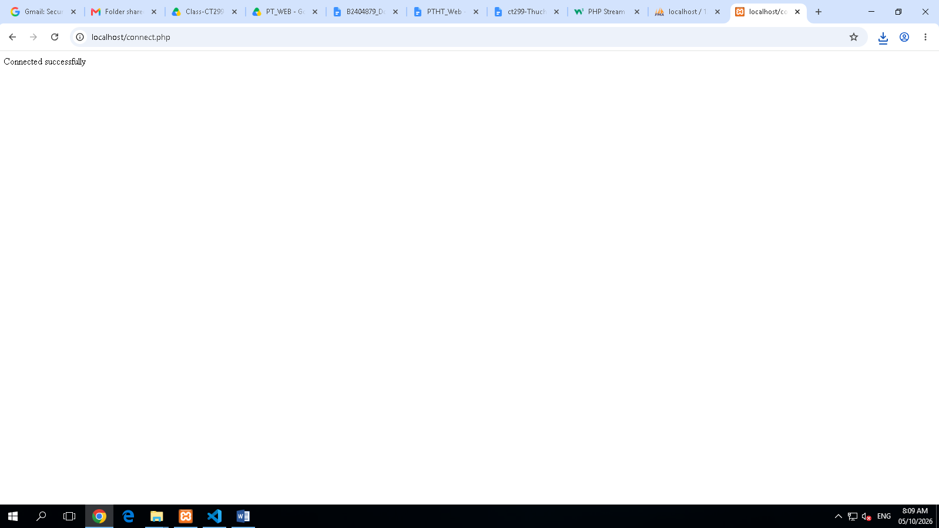
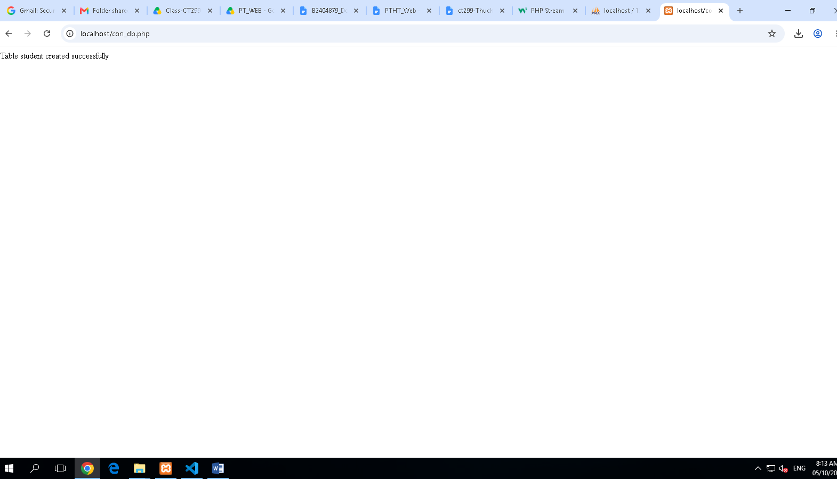
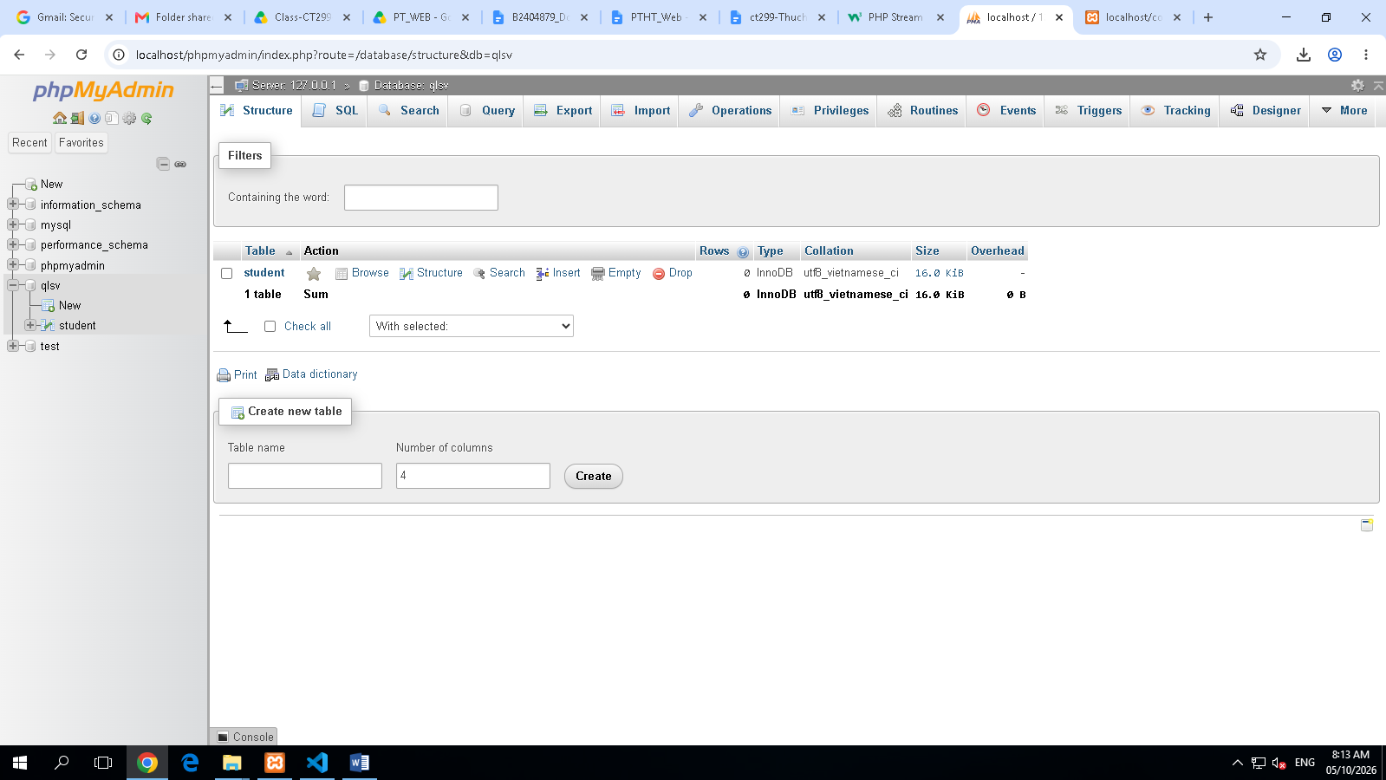
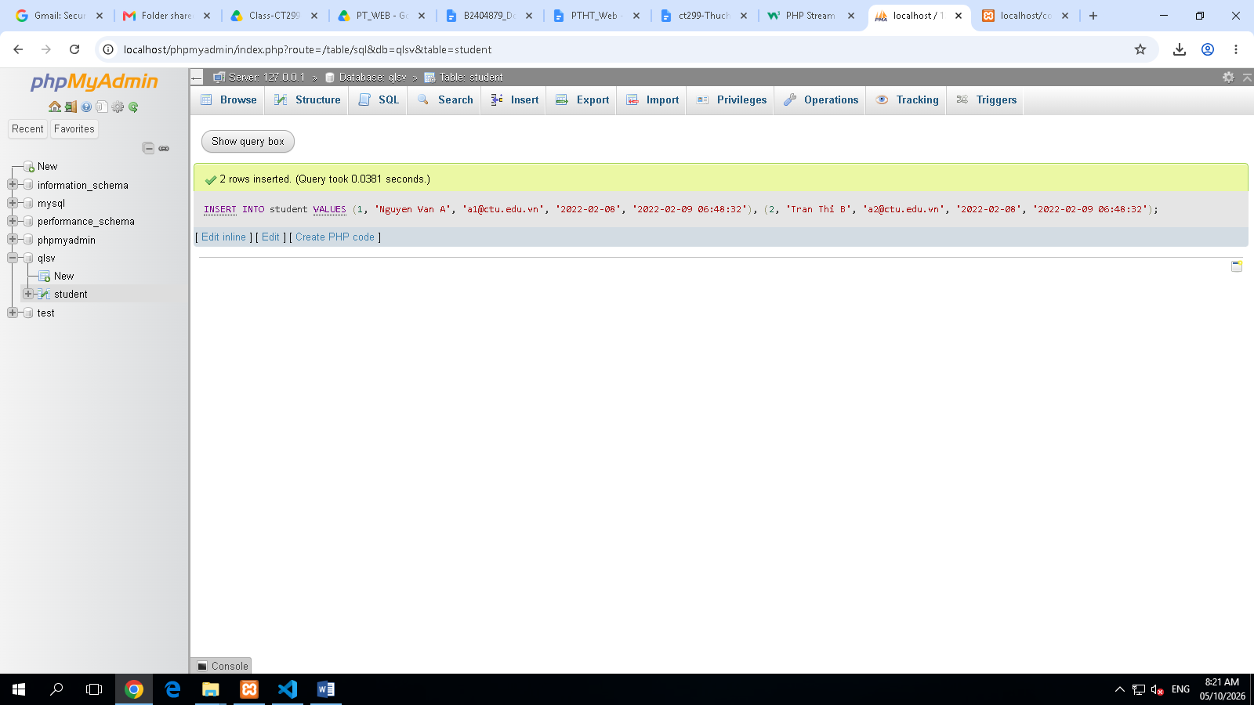
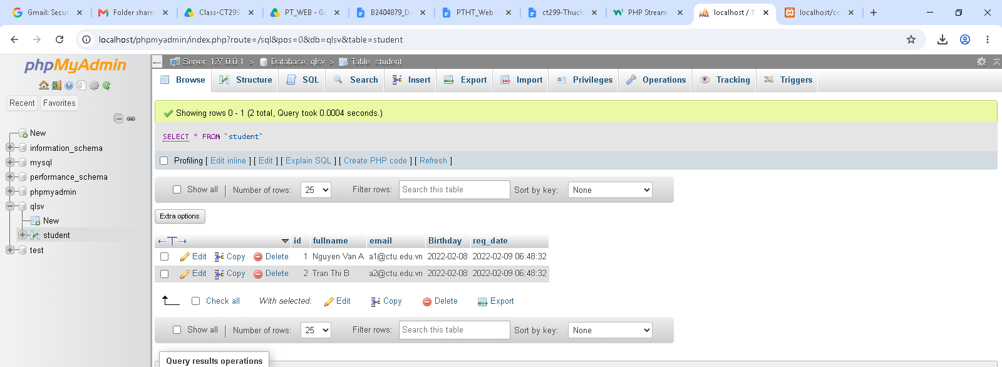
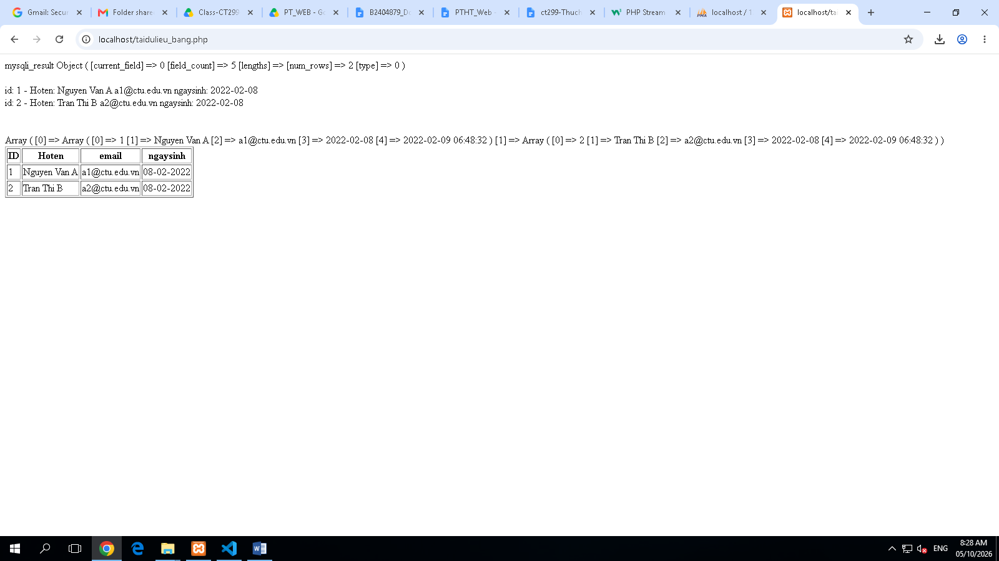
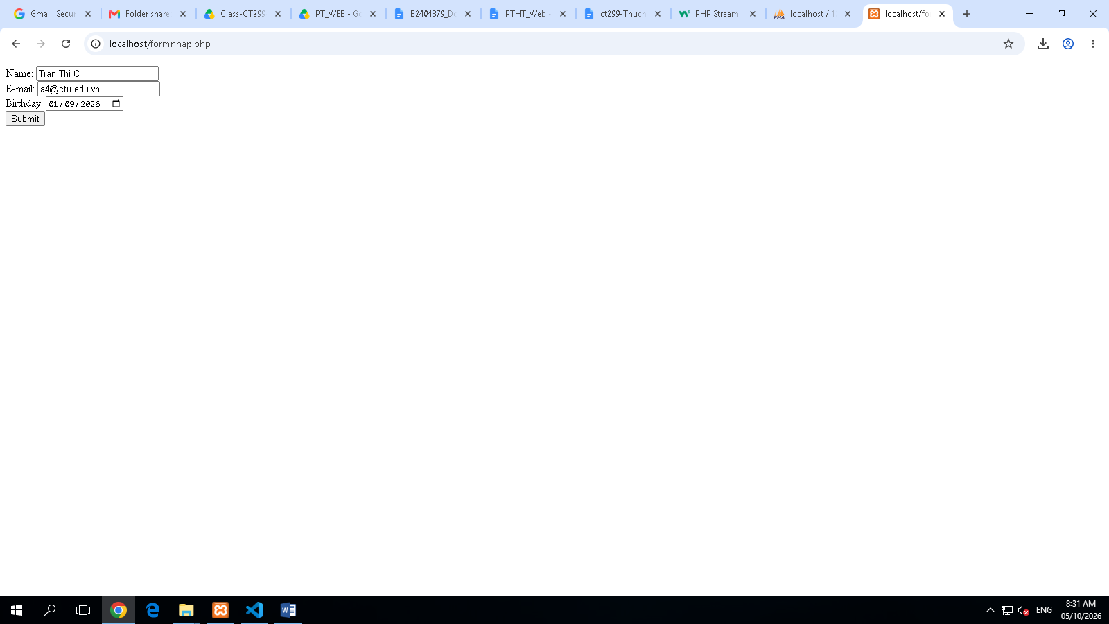
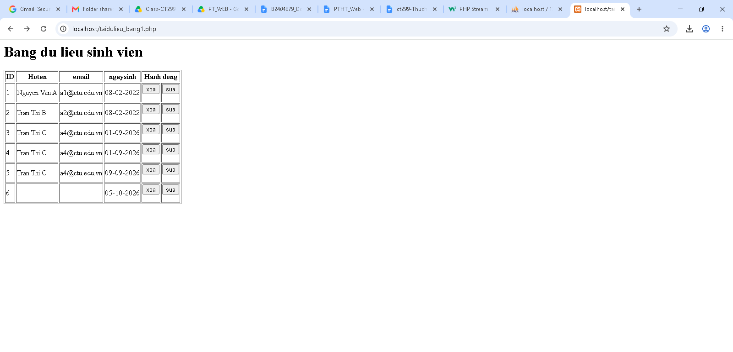

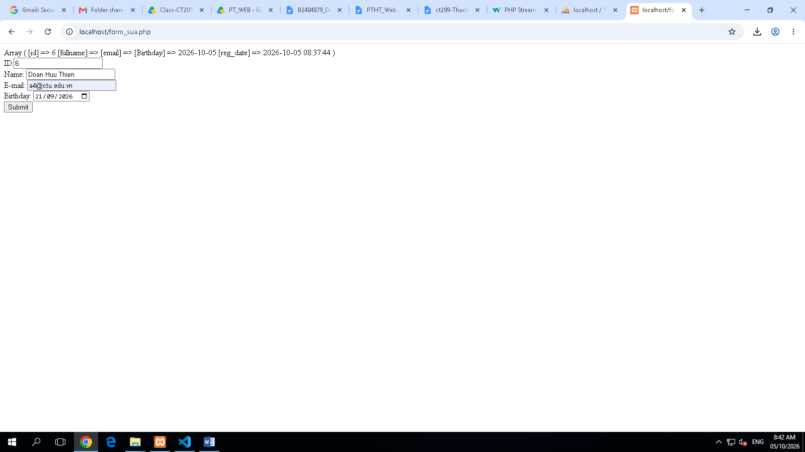
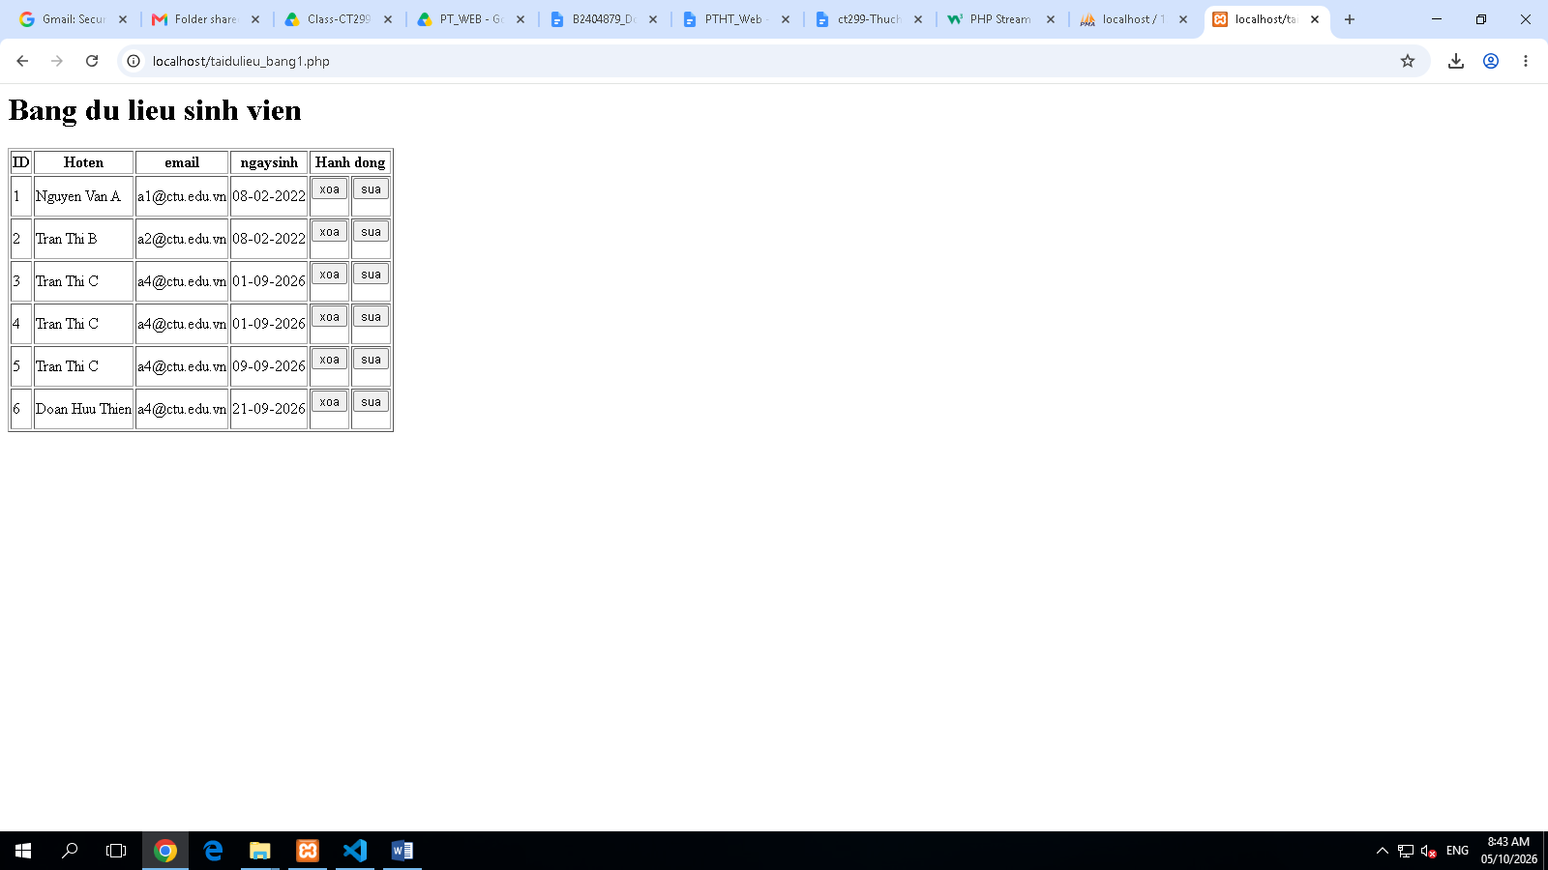
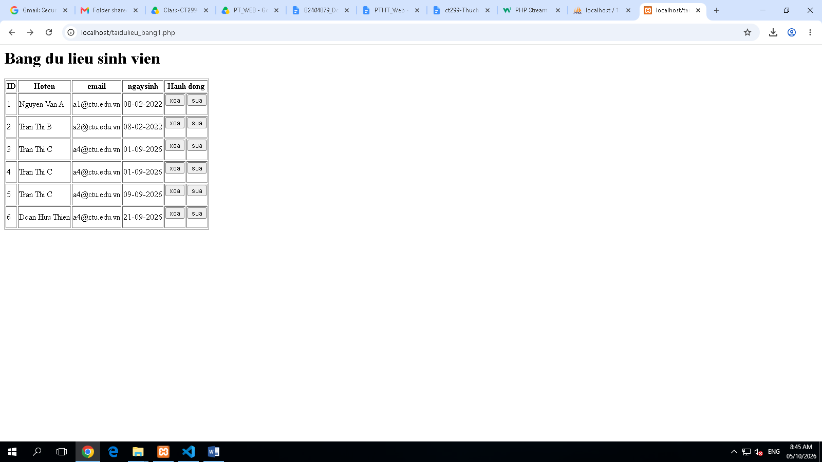
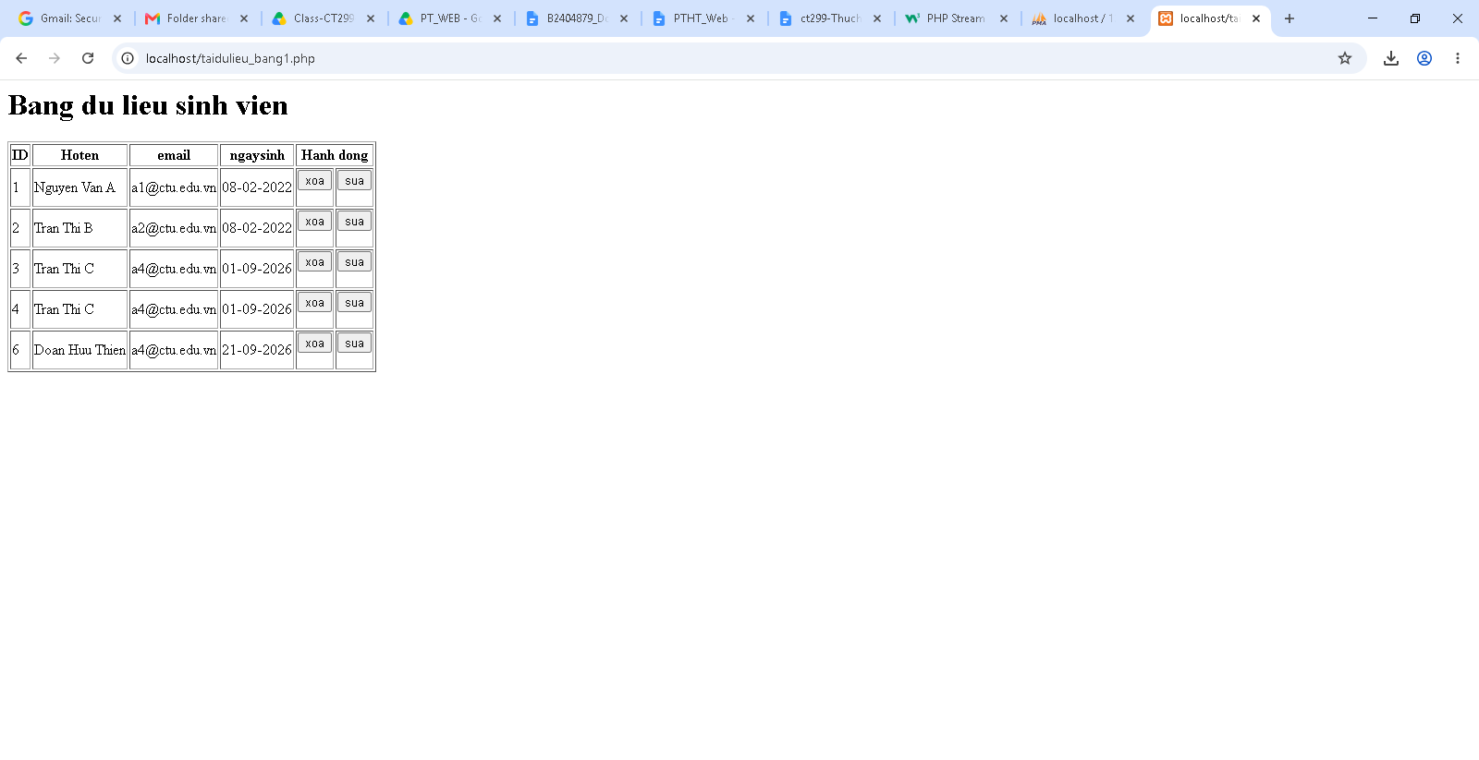

- Từ code kết nối với MySQL, bạn hãy tìm và trình bày code kết nối với các hệ quản trị CSDL khác như Oracle, SQL server, SQLite.
SQLLite:
<?php try {

SQLite $pdo = new PDO('sqlite:my_database.sqlite');
$pdo->setAttribute(PDO::ATTR_ERRMODE, PDO::ERRMODE_EXCEPTION);
echo "Kết nối SQLite thành công!";
}
catch (PDOException $e)
{ echo "Lỗi kết nối SQLite: " . $e->getMessage();
}
?>
SQL Server
<?php
$serverName = "localhost, 1433";
$database = "ten_database"; $username = "sa";
$password = "mat_khau_cua_ban";
try
{
$conn = new PDO("sqlsrv:Server=$serverName;Database=$database", $username, $password);
$conn->setAttribute(PDO::ATTR_ERRMODE, PDO::ERRMODE_EXCEPTION);
echo "Kết nối SQL Server thành công!";
}
catch (PDOException $e)
{ echo "Lỗi kết nối SQL Server: " . $e->getMessage();
}
?>

Oracle
<?php
$host = 'localhost'; $port = '1521';
$sid = 'ORCL';
$username = 'system';
$password = 'mat_khau';
$dsn = "oci:dbname=//{$host}:{$port}/{$sid};charset=AL32UTF8";
try
{
$conn = new PDO($dsn, $username, $password);
$conn->setAttribute(PDO::ATTR_ERRMODE, PDO::ERRMODE_EXCEPTION);
echo "Kết nối Oracle thành công!";
}
catch (PDOException $e)
{
echo "Lỗi kết nối Oracle: " . $e->getMessage();
}
?>

- Cho biết class mysqli để hỗ trợ thực hiện những điều gì. Hãy liệt kê và mô tả các phương thức trong class mysqli (tham khảo ở hoặc các tài liệu khác mà bạn tìm được).
Class mysqli hỗ trợ thực hiện những điều:
- Quản lý kết nối: Khởi tạo, duy trì, cấu hình thông số kết nối (charset, SSL) và đóng kết nối tới MySQL Server.
- Thực thi các câu lệnh SQL: Gửi các truy vấn từ cơ bản (SELECT, INSERT, UPDATE, DELETE) đến nâng cao (truy vấn đồng thời nhiều câu lệnh).
- Hỗ trợ Prepared Statements: Giúp biên dịch trước câu lệnh SQL, hỗ trợ truyền tham số an toàn nhằm chống tấn công SQL Injection.
- Quản lý Giao dịch (Transactions): Hỗ trợ tính toàn vẹn dữ liệu bằng cách cho phép thực hiện cơ chế ACID (commit, rollback, autocommit).
- Báo lỗi và Giám sát: Cung cấp các thuộc tính để bắt lỗi cú pháp, lỗi kết nối và thống kê số lượng dòng dữ liệu bị ảnh hưởng.
Những phương thức trong class mysqli:
query(): Thực thi một câu truy vấn SQL đơn lẻ trực tiếp lên cơ sở dữ liệu.
prepare(): Chuẩn bị (biên dịch trước) một câu lệnh SQL để thực thi an toàn với Prepared Statement.
real_escape_string(): Mã hóa (escape) các ký tự đặc biệt trong một chuỗi để sử dụng an toàn trong câu lệnh SQL.
__construct(): Khởi tạo một đối tượng mysqli mới và thiết lập kết nối tới MySQL Server.
commit(): Lưu mọi thay đổi dữ liệu của giao dịch hiện tại vào cơ sở dữ liệu.
close(): Đóng kết nối cơ sở dữ liệu đang mở để giải phóng tài nguyên hệ thống.

- Trong tập tin connect.php, Bạn hãy cho biết ý nghĩa của phương thức die() và cách dùng.
Ý nghĩa của phương thức die():
- Dừng chương trình đột ngột: Ngay khi PHP gặp lệnh die(), nó sẽ ngắt mọi hoạt động xử lý phía sau dòng lệnh đó (không chạy các dòng code tiếp theo, không render tiếp giao diện HTML).
- Báo lỗi và gỡ lỗi (Debugging): Giúp lập trình viên chặn chương trình tại một thời điểm nhất định để kiểm tra dữ liệu, hoặc in ra thông báo lỗi cụ thể khi một thao tác quan trọng (như kết nối Database, đọc file) bị thất bại.
- Bảo mật và toàn vẹn dữ liệu: Ngăn không cho ứng dụng tiếp tục chạy khi các điều kiện bắt buộc chưa được thỏa mãn (ví dụ: người dùng chưa đăng nhập, kết nối DB lỗi), tránh gây ra lỗi hệ thống nghiêm trọng hơn.
Cách dùng die(): Có thể truyền vào bên trong hàm die() một chuỗi thông báo (String) hoặc một mã trạng thái (Integer).

- Trong tập tin taidulieu_bang.php có dùng phương thức fetch_assoc và fetch_all để lấy dữ liệu từ đối tượng $result. Ngoài 2 phương thức này, các bạn hãy liệt kê các phương thức khác trong mysqli có chức năng tương tự, và hãy chạy thử các phương thức này như các cách hiển thị dữ liệu cách 4, cách 5, cách 6… trong tập tin taidulieu_bang.php.

Ngoài fetch_assoc() và fetch_all(), lớp mysqli_result còn cung cấp các phương thức khác để đọc dữ liệu từ tập kết quả bao gồm: fetch_row(), fetch_array(), fetch_object(), và một phương thức hữu ích từ PHP 8.1 là fetch_column().
Sử dụng fetch_row():
echo
"<h3>Cách 4: Sử dụng fetch_row()</h3>";
$result->data_seek(0);
while ($row = $result->fetch_row())
{
echo "ID: " . $row[0] . " - Username: " . $row[1] . " - Email: " . $row[2] . "<br>";
}
Sử dụng fetch_object():
echo
"<h3>Cách 5: Sử dụng fetch_object()</h3>";
$result->data_seek(0);
while ($user = $result->fetch_object())
{
echo "ID: " . $user->id . " - Username: " . $user->username . " - Email: " . $user->email . "<br>";
}

Sử dụng fetch_array(): (MYSQLI_BOTH)
echo
"<h3>Cách 6: Sử dụng fetch_array() mặc định (MYSQLI_BOTH)</h3>";
$result->data_seek(0);
while ($row = $result->fetch_array())
{
echo "ID: " . $row[0] . " - Username: " . $row['username'] . " - Email: " . $row['email'] . "<br>";
}
Sử dụng fetch_array(): (MYSQLI_NUM)
echo "<h3>Cách 7: Sử dụng fetch_array(MYSQLI_NUM)</h3>";
$result->data_seek(0);
while ($row = $result->fetch_array(MYSQLI_NUM))
{
echo "ID: " . $row[0] . " - Username: " . $row[1] . " - Email: " . $row[2] . "<br>";
}
Sử dụng fetch_column()
echo "<h3>Cách 8: Sử dụng fetch_column() để lấy riêng cột Username</h3>";
$result->data_seek(0);
while ($username = $result->fetch_column(1)
{
echo "Username: " . $username . "<br>";
}

- Phương thức header trong hàm luu.php để di chuyển đến trang khác sau khi chúng ta thực hiện xong các hành động nào đó (như di chuyển đến trang chủ khi xong hành động sửa/xóa,...).Hãy mô tả chi tiết cách sử dụng, và công dụng của header (Tham khảo ).
Công dụng của header():
- Chuyển hướng trang (Redirect): Tự động đưa người dùng từ trang này sang trang khác (thường dùng sau khi đăng nhập thành công hoặc khi đổi URL bài viết).
- Quản lý bộ nhớ đệm (Cache Control): Ép trình duyệt luôn tải dữ liệu mới nhất từ server thay vì lấy lại trang cũ lưu trong lịch sử máy.
- Cấu hình loại dữ liệu (Content-Type): Thông báo cho trình duyệt biết file đang tải là nội dung gì (HTML, ảnh PNG, file PDF, hay dữ liệu JSON cho API).
- Tải tập tin (File Download): Ép trình duyệt phải mở hộp thoại tải file xuống máy thay vì hiển thị trực tiếp nội dung file đó lên màn hình.
- Thiết lập trạng thái HTTP (HTTP Status Code): Trả về các mã trạng thái chuẩn như 404 Not Found (Không tìm thấy trang) hoặc 403 Forbidden (Bị cấm truy cập).
Cú pháp: header(string $header, bool $replace = true, int $response_code = 0): void
$header: Chuỗi HTTP header muốn gửi (bắt buộc).
$replace: Nếu đặt là true (mặc định), nó sẽ ghi đè lên một header cùng loại đã thiết lập trước đó.
$response_code: Mã trạng thái HTTP muốn ép định nghĩa đi kèm.

- Vào CSDL qlsv, bạn hãy viết lệnh tạo thêm 1 bảng sau để có thêm thông tin về chuyên ngành (kiểu dữ liệu các bạn tự cho sao cho phù hợp):
major(id, name_major)
Và thêm cột khóa ngoại major_id vào bảng student
student(id, fullname, email, birthday, major_id)

CREATE TABLE major (
major_id int PRIMARY KEY,
name_major varchar(100) not null
);

ALTER TABLE student add major_id int;

ALTER TABLE student ADD CONSTRAINT fk_student FOREIGN KEY (major_id) REFERENCES major(major_id);
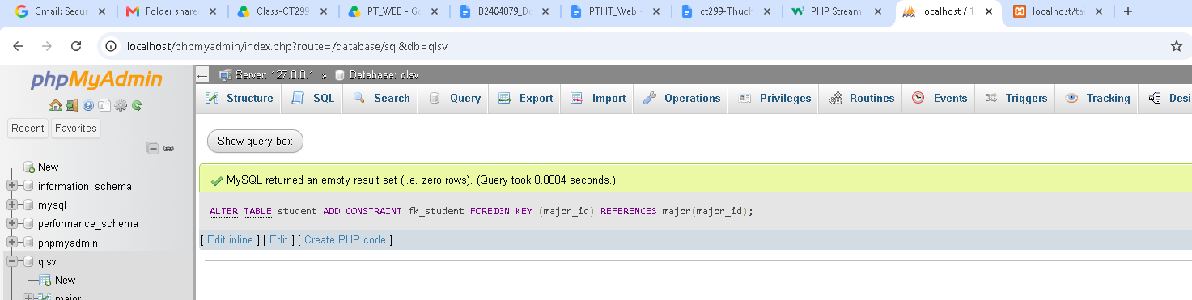

- Tạo các tập tin major_index.php, major_add.php, major_edit (và major_edit_save.php để thực hiện hành động sửa trên csdl), major.xoa để có các trang hiển thị danh sách, thêm, sửa, xóa đối với bảng major. Gợi ý: Tham khảo taidulieu_bang1.php, form_sua.php, sua.php, xoa.php
major_index.php
<?php
$servername = "localhost";
$username = "root";
$password = "";
$dbname = "qlsv";

// Create connection
$conn = new mysqli($servername, $username, $password, $dbname);
// Check connection
if ($conn->connect_error) {
die("Connection failed: " . $conn->connect_error);
}

$sql = "SELECT * FROM major";
$result = $conn->query($sql);

if ($result->num_rows > 0) {

// trinh bay voi bang html
//load du lieu moi len dua vao bien result
$result = $conn->query($sql);
$result_all = $result -> fetch_all(MYSQLI_ASSOC);
//print_r($result_all);
// trinh bay du lieu trong 1 bang html
//tieu de bang

?>

<h1>Bang du chuyen nganh</h1>
<p><a href="major_add.php">Them chuyen nganh moi</a></p>
<table border="1"><tr><th>ID</th><th>Ten chuyen nganh</th><th colspan="2">Hanh dong</th></tr>;
<?php
// output data of each row
foreach ($result_all as $row) {
echo "<tr><td>" . $row["major_id"] . "</td><td>" . $row["name_major"] . "</td><td>";
?>
<form method="post" action="major_xoa.php">
<input type="submit" name="action" value="xoa"/>
<input type="hidden" name="id" value="<?php echo $row['major_id']; ?>"/>
</form>
<?php
echo "</td>";
echo "<td>";
?>
<form method="post" action="major_edit.php">
<input type="submit" name="action" value="sua"/>
<input type="hidden" name="id" value="<?php echo $row['major_id']; ?>"/>
</form>
<?php
echo "</td></tr>";
}
echo "</table>";

} else {
echo "0 ket qua tra ve";
}
$conn->close();
?>

major_add.php
<!DOCTYPE HTML>
<html>

<?php
$servername = "localhost";
$username = "root";
$password = "";
$dbname = "qlsv";

// Create connection
$conn = new mysqli($servername, $username, $password, $dbname);
// Check connection
if ($conn->connect_error) {
die("Connection failed: " . $conn->connect_error);
}

$message = "";
if ($_SERVER["REQUEST_METHOD"] == "POST") {
$major_id = $_POST['major_id'];
$name_major = $_POST['name_major'];
$sql = "INSERT INTO major (major_id, name_major) VALUES ('$major_id','$name_major')";

if ($conn->query($sql) === TRUE) {
header("Location: major_index.php");
exit();
} else {
$message = "Error: " . $sql . "<br>" . $conn->error;
}
}
$conn->close();

?>

<body>

<!DOCTYPE HTML>
<html>
<head>
<meta charset="UTF-8">
<title>Them chuyen nganh</title>
</head>
<body>
<h1>Them chuyen nganh moi</h1>
<?php if($message != "") echo "<p style='color:red;'>$message</p>"; ?>
<form action="major_add.php" method="post">
ID: <input type="text" name="major_id" required><br><br>
Ten chuyen nganh: <input type="text" name="name_major" required><br><br>
<input type="submit">
</form>
<br>

</body>
</html>

major_edit_save
<?php
$servername = "localhost";
$username = "root";
$password = "";
$dbname = "qlsv";

// Create connection
$conn = new mysqli($servername, $username, $password, $dbname);
// Check connection
if ($conn->connect_error) {
die("Connection failed: " . $conn->connect_error);
}

$major_id = $_POST['major_id'];
$name_major = $_POST['name_major'];
$sql = "UPDATE major set name_major = '".$name_major."' WHERE major_id ='".$major_id."'" ;

if ($conn->query($sql) == TRUE) {
header('Location: major_index.php');
} else {
echo "Error: " . $sql . "<br>" . $conn->error;
}

$conn->close();

?>

Major_xoa
<?php
$servername = "localhost";
$username = "root";
$password = "";
$dbname = "qlsv";

// Create connection
$conn = new mysqli($servername, $username, $password, $dbname);
// Check connection
if ($conn->connect_error) {
die("Connection failed: " . $conn->connect_error);
}

$major_id = $_POST['major_id'];

$sql = "DELETE FROM major WHERE major_id ='".$major_id."'";

if ($conn->query($sql) == TRUE) {
header('Location: major_index.php');
} else {
echo "Error: " . $sql . "<br>" . $conn->error;
}

$conn->close();
?>

Major_edit
<!DOCTYPE HTML>
<html>

<?php
$servername = "localhost";
$username = "root";
$password = "";
$dbname = "qlsv";

// Create connection
$conn = new mysqli($servername, $username, $password, $dbname);
// Check connection
if ($conn->connect_error) {
die("Connection failed: " . $conn->connect_error);
}

$major_id = $_POST['major_id'];
$sql = "select * FROM major WHERE major_id='".$major_id."'";

$result = $conn->query($sql);
$row = $result->fetch_assoc();
$conn->close();
?>

<body>
<?php print_r($row)?>
<form action="major_edit_save" method="post">
ID:<input type="text" name="major_id" value="<?php echo $row['major_id'];?>"><br>
Name major: <input type="text" name="name_major" value="<?php echo $row['name_major'];?>"><br>
<input type="submit">
</form>

</body>
</html>

- Cập nhật lại taidulieu_bang1.php thêm hiển thị mã chuyên ngành và tên chuyên ngành tương ứng của sinh viên. Gợi ý: các bạn sửa câu lệnh sql kết nối thêm bảng chuyên ngành.
- Cập nhật tương ứng ở tập tin formnhap.php, form_sua.php sau khi thêm phần nhập khóa ngoại dạng combobox lấy dữ liệu từ bảng major. Gợi ý: Select dữ liệu từ bảng major và đưa dạng list với tag option https://www.w3schools.com/tags/tag_option.asp
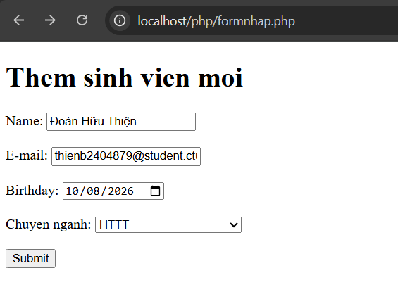
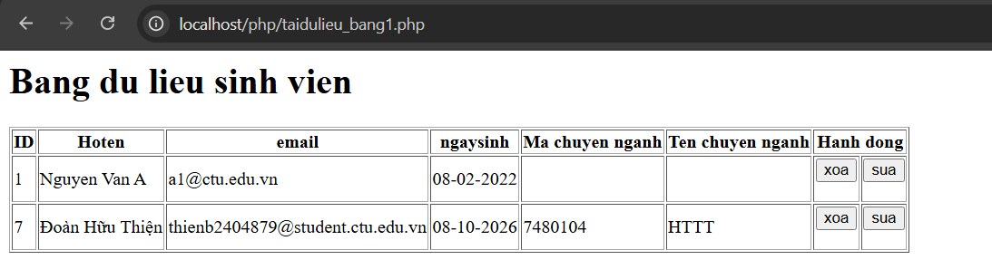

Chú ý:
- Các bạn nộp file word: Đặt tên file: <mssv><hoten><bai3>.docx nộp lên classroom, kèm với các file code đã tạo (ngoại trừ file word trả lời câu hỏi, các file còn lại các bạn nén vào file zip).
- Mỗi câu các bạn trả lời bằng hình/trả lời dạng text tùy vào yêu cầu của câu hỏi, và ghi rõ số thứ tự câu hỏi mà bạn trả lời.
- Các bài phát hiện copy từ các bài của bạn khác sẽ không được tính điểm.
- Chú ý: Các câu trả lời có tham khảo trên Internet phải trích dẫn link

https://support.sapo.vn/tim-hieu-ve-don-hang-pos
https://www.w3schools.com/php/php_intro.asp
https://www.w3schools.com/php/php_form_validation.asp
Mysqli: https://www.w3schools.com/php/php_ref_mysqli.asp#:~:text=The%20MySQLi%20functions%20allows%20you,13%20or%20newer.
https://www.w3schools.com/php/php_ref_mysqli.asp
https://www.php.net/manual/en/function.header.php

